PENGARUH TAX EDUCATION TERHADAP TAX COMPLIANCE DENGAN TAX KNOWLEDGE SEBAGAI VARIABEL MEDIASI

SKRIPSI
Sebagai salah satu persyaratan untuk memperoleh gelar Sarjana Akuntansi



Oleh:

AMANDA PUTRI
1901036113
AKUNTANSI

FAKULTAS EKONOMI DAN BISNIS
UNIVERSITAS MULAWARMAN
SAMARINDA
2023

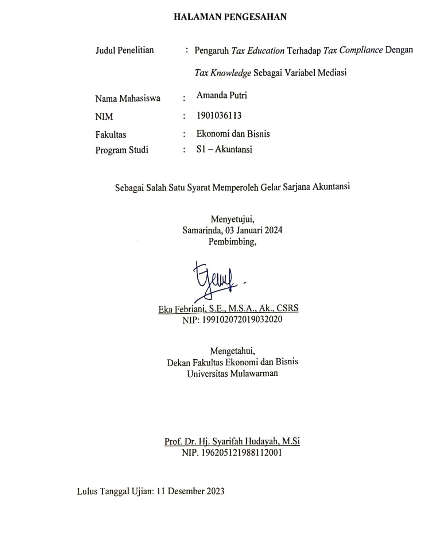



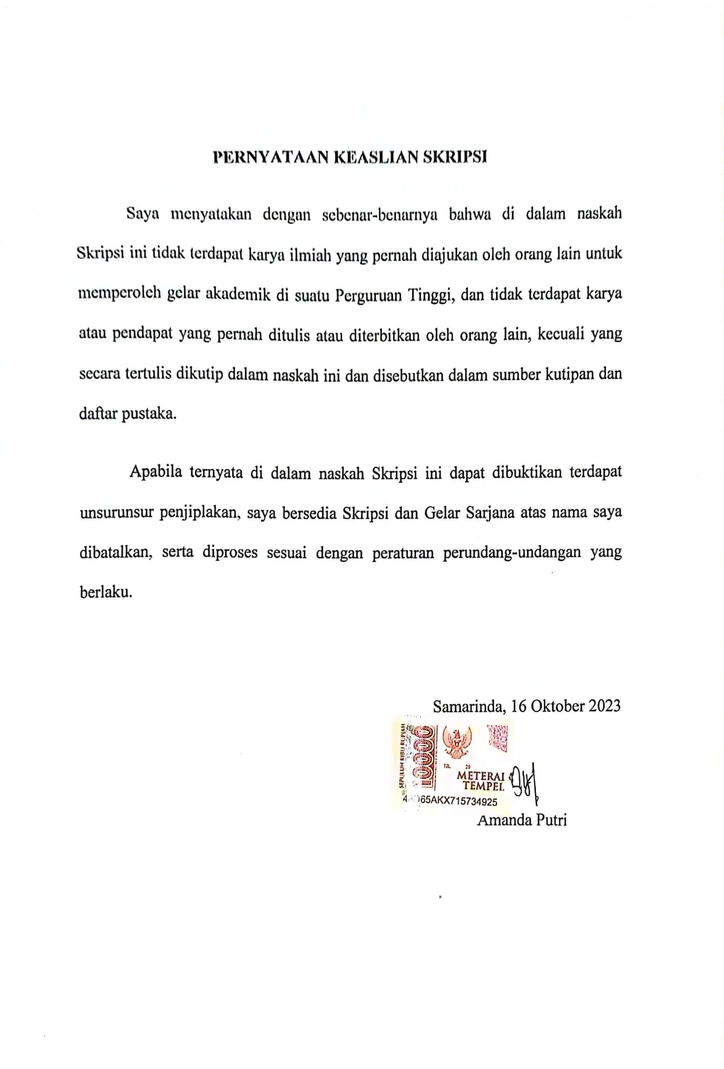

PERNYATAAN PERSETUJUAN PUBLIKASI SKRIPSI
UNTUK KEPENTINGAN AKADEMIS
Sebagai civitas akademika Fakultas Ekonomi Dan Bisnis Universitas Mulawarman saya yang bertanda tangan di bawah ini:
Nama : Amanda Putri
NIM : 190103113
Program Studi : S1 - Akuntansi
Fakultas : Ekonomi dan Bisnis
Demi pengembangan ilmu pengetahuan, dengan ini saya menyetujui untuk memberikan izin kepada pihak UPT. Perpustakaan Universitas Mulawarman, Hak Bebas Royalty Non-Eksklusif (Non-Exclusive Royalty-Free Right) atas karya tulis ilmiah berupa skripsi yang berjudul "Pengaruh Tax Education Terhadap Tax Compliance dengan Tax Knowledge Sebagai Variabel Mediasi" beserta perangkat yang ada (jika diperlukan). Dengan Hak Behas Royalty Non-Eksklusif ini, pihak UPT. Perpustakaan Universitas Mulawarman berhak menyimpan, mengalih media atau memformat, mengelola dalam bentuk pangkalan data (database), merawat, dan mempublikasikan skripsi saya untuk kepentingan akademis selama tetap mencantumkan nama saya sebagai penulis/pencipta dan sebagai pemilik Hak Cipta.
Demikian pernyataan ini saya buat dengan sebenarnya.
Dibuat di : Samarinda
Tanggal : 3 Januari 2024
Yang Menyatakan,


Amanda Putri
NIM : 1901036113

RIWAYAT HIDUP

Amanda Putri, lahir pada tanggal 27 Desember 2001 di Palu, Sulawesi Tengah. Penulis adalah anak tunggal dari Bapak Muhayar dan Ibu Anira Muchtar. Memulai pendidikan pada jenjang Sekolah Dasar tahun 2007 di SDN 007 Marangkayu dan lulus pada tahun 2013, kemudian pada tahun yang sama melanjutkan pendidikan Sekolah Menengah Pertama di SMPN 1 Marangkayu dan lulus pada tahun 2016. Kemudian melanjutkan pendidikan Sekolah Menengah Kejuruan tahun 2016 dengan Jurusan Akuntansi di SMKN 1 Marangkayu.
Pada tahun 2019 penulis melanjutkan pendidikan ke Perguruan Tinggi Negeri di Samarinda, tepatnya di Fakultas Ekonomi dan Bisnis Universitas Mulawarman dengan mengambil Program Studi Akuntasi dengan konsentrasi Akuntansi Perpajakan. Penulis melaksanakan program Kuliah Kerja Nyata (KKN) angkatan 48 Universitas Mulawarman bertempat di Kelurahan Belimbing, Kecamatan Bontang Barat, Kota Bontang, Provinsi Kalimantan Timur pada bulan Juni hingga Agustus tahun 2022.

Samarinda, 3 Januari 2024

Amanda Putri

KATA PENGANTAR

Puji Syukur Kehadirat Allah SWT, Tuhan Yang Maha Esa, atas segala karuniag dan rahmat-Nya, serta junjungan Nabi Muhammad SAW sebagai panutan kita, sehingga penulis dapat menyelesaikan skripsi yang berjudul “Pengaruh Tax Education Terhadap Tax Compliance dengan Tax Knowledge Sebagai Variabel Mediasi” sebagai syarat untuk mendapatkan gelar Sarjana Akuntansi pada Fakultas Ekonomi dan Bisnis Universitas Mulawarman.
Pada kesempatan ini penulis sangat bersyukur dan mengucapkan terima kasih yang sebesar-besarnya kepada berbagai pihak yang turut membantu dan memberikan motivasi serta bimbingan kepada penulis sehingga akhirnya skripsi ini bisa terselesaikan dengan baik, untuk itu penulis mengucapkan terima kasih sebesar-besarnya kepada:
- Prof. Dr. Ir. H. Abdunnur., M.Si., IPU. selaku Rektor Universitas Mulawarman.
- Prof. Dr. Hj. Syarifah Hudayah, M.Si. selaku Dekan Fakultas Ekonomi dan Bisnis Universitas Mulawarman.
- Ibu Dwi Risma Deviyanti, S.E., M.Si., Ak., CA., CSRS., CIQaR. selaku Ketua Jurusan Akuntansi Fakultas Ekonomi dan Bisnis Universitas Mulawarman.
- Dr. H. Zaki Fakhroni, Ak., CA., CTA., CFrA., CIQaR. selaku Koordinator Program Studi Akuntansi Fakultas Ekonomi dan Bisnis Universitas Mulawarman.
- Ibu Eka Febriani, S.E., M.S.A., Ak., CSRS., CSRA selaku Dosen Pembimbing yang selalu sabar dan bijaksana dalam memberikan bimbingan, nasihat, serta semangat kepada penulis dalam penyusunan
- Ibu Nurita Affan, SE, M.M., Ak selaku Dosen Pembimbing KRS peneliti yang telah membantu dalam proses bimbingan rencana studi.
- Bapak dan Ibu dosen yang banyak memberikan ilmu pengetahuan semasa perkuliahan.
- Seluruh Staff, Jurusan, Akademik, dan Tata Usaha yang telah membantu seluruh proses administrasi perkuliahan.
- Kedua orang tua tercinta dan paling berjasa dalam hidup penulis, Bapak Muhayar dan Ibu Anira Muchtar yang selalu menjadi penyemangat dan tiada hentinya selalu memberikan kasih sayang, do’a dan motivasi.
- Tante tersayang Yunira Muchtar dan Almarhum Om Daris yang dengan penuh keikhlasan bersedia memberi dukungan dan membantu banyak biaya selama perkuliahan.
- Adik-adik penulis Syamira Nailatul Rahmah, Fabio Cannavaro, dan Muhammad Rikelme. Kedua adik kecilku, M Abiyan Abiy dan M Ruzidan Azka. Saudara/i terbaik yang selalu memberikan dukungan, bercanda dan menularkan tawa, selalu menjadi alasan penulis merindukan rumah.
- Sahabat penulis Islamul Aqobah S.Kep yang cantik, sabar, baik hati yang selalu memberikan dukungan dan motivasi serta menemani penulis pada masa-masa tersulit selama penyusunan skripsi ini.
- Sahabat penulis dikampus Novina Asri Maulida yang memberikan bantuan, dukungan dan motivasi saat penyusunan skripsi.
- Para responden yang telah meluangkan waktu dan kesempatan kepada penulis untuk dapat melakukan penelitian yang sangat membantu dalam penyelesaian skripsi ini.
- Pegawai KPP Pratama di Kota Samarinda yang bersedia memberikan data dan pengisian kuesioner kepada penulis untuk melaksanakan penelitian
- Teman-teman satu bimbingan penulis yang selalu membantu, dan saling bertukar pikiran serta memberikan semangat selama menulis skripsi.
- Kepada seluruh pihak yang membantu peneliti dalam menyelesaikan skripsi, karena keterbatasan peneliti tidak dapat menyebutkan satu persatu.
Akhir kata, penulis menyadari bahwa baik dalam penyajian dan pemilihan kata dalam skripsi ini masih jauh dari kata sempurna. Oleh karena itu, penulis meminta maaf atas berbagai kesalahan yang penulis lakukan. Namun, penulis berharap penelitian ini akan dapat bermanfaat bagi siapa saja yang membutuhkan.
Samarinda, 16 Oktober 2023

Penulis

ABSTRAK
Amanda Putri, Pengaruh Tax Education Terhadap Tax Compliance dengan Tax Knowledge Sebagai Variabel Mediasi. Dibimbing oleh Ibu Eka Febriani. Penelitian ini bertujuan untuk menguji pengaruh tax education terhadap tax compliance dengan tax knowledge sebagai variabel mediasi. Jenis penelitian ini adalah kuantitatif dengan menggunakan data primer yang diukur dengan skala likert. Jumlah sampel yang digunakan dalam penelitian ini sebanyak 130 responden pada wajib pajak orang pribadi yang telah mendapatkan mata kuliah perpajakan yang ditempuh melalui pendidikan formal tingkat perguruan tinggi misalnya pada jurusan perpajakan atau akuntansi. Penelitian ini menggunakan metode analisis PLS-SEM yang diolah dengan program SmartPLS 4. Hasil penelitian ini menunjukkan bahwa tax education dan tax knowledge berpengaruh signifikan dan positif terhadap tax compliance, tax education berpengaruh signifikan dan positif terhadap tax knowledge, tax education berpengaruh signifikan dan positif terhadap tax compliance melalui tax knowledge.

Kata Kunci: Tax Education; Tax Compliance; Tax Knowledge;

ABSTRACT
Amanda Putri, The Effect of Tax Education on Tax Compliance with Tax Knowledge as a Mediating Variable. Supervised by Mrs. Eka Febriani. This study aims to examine the effect of tax education on tax compliance with tax knowledge as a mediating variable. This type of research is quantitative using primary data measured by a Likert scale. The number of samples used in this study were 130 respondents on individual taxpayers who had received taxation courses taken through formal college-level education, for example in the taxation or accounting department. The results of this study indicate that tax education and tax knowledge have a significant and positive effect on tax compliance, tax education has a significant and positive effect on tax knowledge, tax education has a significant and positive effect on tax compliance through tax knowledge.

Keywords: Tax Education; Tax Compliance; Tax Knowledge;

DAFTAR ISI

​​
​​
Halaman
SKRIPSI i
HALAMAN PENGESAHAN ii
PERNYATAAN KEASLIAN SKRIPSI iii
PERNYATAAN PERSETUJUAN PUBLIKASI SKRIPSI iv
RIWAYAT HIDUP v
KATA PENGANTAR vi
ABSTRAK ix
DAFTAR ISI xi
DAFTAR TABEL xiv
DAFTAR GAMBAR xv
DAFTAR LAMPIRAN xvi
DAFTAR SINGKATAN xvii
BAB I PENDAHULUAN 1
1.1 Latar Belakang 1
1.2 Rumusan Masalah 5
1.3 Tujuan Penelitian 6
1.4 Manfaat Penelitian 6
BAB II KAJIAN PUSTAKA 8
2.1 Landasan Teori 8
2.1.1 Theory of Social Learning 8
2.1.2 Tax Compliance 9
2.1.3 Tax Education 10
2.1.4 Tax Knowledge 11
2.2 Penelitian Terdahulu 12
2.3 Kerangka Konseptual 15
2.4 Pengembangan Hipotesis 15
2.4.1 Pengaruh Tax Education Terhadap Tax Compliance 15
2.4.2 Pengaruh Tax Education Terhadap Tax Knowledge 16
2.4.3 Pengaruh Tax Knowledge Terhadap Tax Compliance 17
2.4.4 Pengaruh Tax Education Terhadap Tax Compliance Melalui Tax Knowledge 18
2.5 Model Penelitian 19
BAB III METODE PENELITIAN 20
3.1 Definisi Operasional 20
3.1.1 Variabel Terikat (Dependent Variable) 20
3.1.2 Variabel Bebas (Independent Variable) 21
3.1.3 Variabel Mediasi (Intervening Variable) 21
3.2 Populasi dan Sampel 22
3.2.1. Populasi 22
3.2.2. Sampel 22
3.3 Jenis dan Sumber Data 23
3.4 Metode Pengumpulan Data 23
3.5 Pilot Test 24
3.6 Alat Analisis Data 25
3.6.1. Statistik Deskriptif 26
3.6.2. Analisis Partial Least Square- Structural Equation Modelling (PLS-SEM) 26
3.6.3. Model Pengukuran (Outer Model) 26
3.6.4. Model Struktural (Inner Model) 27
3.6.5. Uji Hipotesis 28
3.6.6. Uji Mediasi 29
BAB IV HASIL DAN PEMBAHASAN 30
4.1 Gambaran Umum Sampel Penelitian 30
4.1.1 Jenis Kelamin Responden 30
4.1.2 Pendidikan Terakhir Responden 31
4.1.3 Pekerjaan Responden 31
4.2 Hasil Analisis Data 32
4.2.1 Analisis Statistik Deskriptif 32
4.2.2 Analisis PLS-SEM 35
4.2.3 Analisis Model Pengukuran (Outer Model) 36
4.2.4 Analisis Model Struktural (Inner Model) 39
4.2.5 Hasil Uji Hipotesis 41
4.3 Pembahasan 43
4.3.1 Pengaruh Tax Education Terhadap Tax Compliance 43
4.3.2 Pengaruh Tax Education Terhadap Tax Knowledge 44
4.3.3 Pengaruh Tax Knowledge Terhadap Tax Compliance 46
4.3.4 Pengaruh Tax Education Terhadap Tax Compliance Melalui Tax Knowledge 47
BAB V PENUTUP 50
5.1 Kesimpulan 50
5.2 Saran 51
LAMPIRAN 55

DAFTAR TABEL
Halaman
Tabel 1.1 Realisasi Pendapatan Negara 1
Tabel 1.2 Rasio Kepatuhan Pelaporan SPT Pajak 2
Tabel 1.3 Rasio Kepatuhan Pajak Kota Samarinda 4
Tabel 2.1 Penelitian Terdahulu 12
Tabel 3.1 Skala Likert 23
Tabel 3.2 Hasil Pilot Test 24
Tabel 4.1 Hasil Penyebaran Kuesioner 30
Tabel 4.2 Jenis Kelamin Responden 30
Tabel 4.3 Pendidikan Terakhir Responden 31
Tabel 4.4 Pekerjaan Responden 32
Tabel 4.5 Analisis Deskriptif Tax Education 32
Tabel 4.6 Analisis Deskriptif Tax Compliance 34
Tabel 4.7 Analisis Deskriptif Tax Knowledge 35
Tabel 4.8 Hasil Outer Loading 37
Tabel 4.9 Hasil Nilai AVE 37
Tabel 4.10 Hasil Cross Loading 38
Tabel 4.11 Hasil Composite Reliability dan Cronbach's Alpha 39
Tabel 4.12 Hasil R-Square 40
Tabel 4.13 Hasil F-Square 40
Tabel 4.14 Hasil Path Coefficient 42
Tabel 4.15 Hasil Specific Indirect Effect 43

DAFTAR GAMBAR
Halaman
Gambar 2.1 Kerangka Konseptual 15
Gambar 2.2 Model Penelitian 19
Gambar 4.1 Hasil Analisis PLS-SEM 36
Gambar 4.2 Hasil Path Analysis 41

DAFTAR LAMPIRAN
Halaman
Lampiran 1. Kuesioner Penelitian 56
Lampiran 2. Tabulasi Data Pilot Test Diolah 58
Lampiran 3. Hasil Olah Data Pilot Test SmartPLS 4 59
Lampiran 4. Tabulasi Data Penelitin diolah 60
Lampiran 5. Hasil Olah Data Penelitian SmartPLS 4 64

DAFTAR SINGKATAN
AVE Average Variance Extract
DJP Direktorat Jendral Pajak
KBBI Kamus Besar Bahasa Indonesia
NPWP Nomor Pokok Wajib Pajak
SEM Structural Equation Modelling
SPT Surat Pemberitahuan

BAB I

PENDAHULUAN

Latar Belakang
Salah satu sumber terbesar pendapatan negara adalah pendapatan pajak. Pemerintah mengenakan pajak untuk biaya kemajuan publik. Keuntungan yang bisa kita peroleh langsung dari pajak yaitu beberapa fasilitas antara lain pendidikan, transportasi, kesehatan dan prasarana publik lainnya. Pentingnya pajak dalam kemajuan masyarakat memerlukan konsistensi tax compliance dari wajib pajak untuk meningkatkan pendapatan pajak.
Sumber Penerimaan – Keuangan | Realisasi Pendapatan Negara (Milyar Rupiah)
Sumber Penerimaan – Keuangan | 2022 | 2021 | 2020 | 2019
I. Penerimaan | 2.435.867,10 | 2.006.334,00 | 1.628.950,53 | 1.955.136,20
Penerimaan Perpajakan | 1.924.937,50 | 1.547.841,10 | 1.285.136,32 | 1.546.141,90
Penerimaan Bukan Pajak | 510.929,60 | 458.493,00 | 343.814,21 | 408.994,30
II. Hibah | 1.010,70 | 5.013,00 | 18.832,82 | 5.497,30
Jumlah | 2.436.877,80 | 2.011.347,10 | 1.647.783,34 | 1.960.633,60
Tabel 1.1 Realisasi Pendapatan Negara
Sumber: Badan Pusat Statistik,2023
Tabel 1.1 menunjukkan dari tahun 2019 hingga 2022 mengalami kenaikan atas realisasi pendapatan negara. Dapat dilihat bahwa penerimaan perpajakan setiap tahunnya lebih besar daripada penerimaan bukan pajak dan hibah. Salah satu landasan tercapainya penerimaan pajak negara sesuai target yaitu tax compliance.

Tabel 1.2 Rasio Kepatuhan Pelaporan SPT Pajak
Tahun | Wajib Pajak Terdaftar SPT | SPT Tahunan | Rasio Kepatuhan Pajak
2019 | 18.334.683 | 13.394.502 | 73,06%
2020 | 19.006.794 | 14.755.255 | 77,63%
2021 | 19.002.585 | 15.976.387 | 84,07%
2022 | 19.080.000 | 15.875.000 | 83,20%
Sumber: Laporan Tahunan DJP, 2023
Tabel diatas menunjukkan bahwa terjadi penurunan rasio kepatuhan pajak tahun 2022 diangka 83,20% dari tahun sebelumnya sebesar 84,07% dikarenakan jumlah wajib pajak yang meningkat tetapi jumlah wajib pajak yang melaporkan SPT justru menurun. Dari data tersebut dibuktikan bahwa pentingnya tax compliance yang menjadi faktor utama untuk meningkatkan penerimaan pajak setiap tahunnya. Tax compliance ialah perilaku yang dilakukan secara sadar, dan dilandasi oleh keinginan, ketaatan, dan kemampuan untuk mematuhi peraturan perpajakan (Andreoni et al, 1988). Tax compliance yang baik bisa dilihat dari kepatuhan wajib pajak dalam menyetorkan dan membayar pajak. Dengan tax compliance, wajib pajak akan berusaha demi mengikuti peraturan dan pedoman hukum perpajakan yang sesuai, baik memenuhi komitmen mereka atau menerapkan hak perpajakannya.
Tax compliance merupakan perilaku wajib pajak dan dalam Theory of Social Learning yang dikemukakan oleh Albert Bandura (1977) perilaku di pengaruhi oleh lingkungan dan kognitif. Berdasarkan penjelasan tersebut, jika Theory of Social Learning dikaitkan dengan konteks perpajakan dimana tax education merupakan lingkungan yang akan memberi pengaruh terhadap perilaku wajib pajak yaitu tax compliance melalui kognitif yaitu tax knowledge. Sehingga dalam hal ini, tax knowledge merupakan variabel mediasi yang akan mempengaruhi hubungan tidak langsung dari tax education terhadap tax compliance.
Sejak tahun 2014, Direktorat Jenderal Pajak (DJP) telah mewujudkan program tax education yang disebut dengan Program Inklusi Kesadaran Pajak (Inclusion) yang bertujuan untuk menumbuhkan kesadaran perpajakan pada masyarakat. Tax education memiliki peranan penting untuk meningkatkan tax compliance dengan tujuan mengedukasi masyarakat dan khususnya pada mahasiswa agar sadar akan kewajiban perpajakannya. Hal tersebut juga sesuai pada opini yang dikemukakan oleh Abbas (2020), menyatakan bahwa Program Tax Education berdasarkan pemikiran bahwa dengan mengedukasi wajib pajak sejak dini akan menambah tingkat kepatuhan di masa depan menjadi suatu preferensi kebijakan bagi pemerintah. Dengan demikian, tax education dapat meningkatkan kepatuhan pajak pada masa yang akan datang.
Faktor lain yang mempengaruhi tax compliance adalah minimnya tax knowledge. Tax knowledge meningkatkan etika dan kesadaran, sehingga mengurangi kebiasaan untuk melaksanakan ketidakpatuhan wajib pajak. Tax knowledge yang kurang dapat berakibat terhadap kepatuhan dan kurangnya intuisi wajib pajak dalam membayarkan pajaknya. Melalui tax knowledge yang baik, dapat membantu meningkatkan tax compliance mengenai pentingnya bayar pajak serta wajib pajak bisa melaksanakannya sesuai pada undang-undang perpajakan terbaru yang berlaku.
Tax knowledge sehubungan dengan pedoman dan peraturan pajak dapat meningkatkan keinginan wajib pajak untuk memenuhi komitmen perpajakannya, dengan alasan bahwa sebagian besar wajib pajak yang memahami pedoman dan peraturan pajak merasa bahwa lebih baik membayar pajak daripada dikenakan sanksi pajak. Melalui tax education dapat meningkatkan tax knowledge terutama mengenai syarat dan ketentuan hak, serta kewajiban perpajakan oleh wajib pajak dimana tax knowledge yang baik bisa meningkatkan tax compliance wajib pajak. Hal tersebut selaras dengan hasil penelitian yang diperoleh Kurniawan (2020), penelitiannya menerangkan bahwa tax education signifikan terhadap tax compliance. Selain itu, hasil penelitian tersebut menyimpulkan bahwa melalui Theory of Social Learning, tax education dapat meningkatkan tax knowledge dan mempengaruhi perilaku tax compliance.
Dikutip dari (kaltimprov.go.id, 2022) bahwa penerimaan pajak pusat di Kalimantan Timur terbaik dari 34 provinsi di Indonesia atas capaian 95,87 persen dengan penerimaan 21,8 triliun dari target 22,7 triliun. Walaupun menjadi yang terbaik, akan tetapi pencapaian tersebut belum sepenuhnya memenuhi target. Hal tersebut disebabkan masih kurangnya tax compliance yang harus ditingkatkan. Salah satu sumber penerimaan pajak di Kalimantan Timur adalah Kota Samarinda.
Tabel 1.3 Rasio Kepatuhan Pajak Kota Samarinda
Tahun | Wajib Pajak Orang Pribadi | Penyampaian SPT | Rasio Kepatuhan
2020 | 159.252 | 59.065 | 37,08%
2021 | 172.630 | 68.860 | 39,88%
2022 | 188.584 | 72.984 | 38,70%
Sumber: KPP Pratama Samarinda, 2023
Pada tabel 1.3 dari tahun 2020 hingga 2022 jumlah wajib pajak tedaftar serta penyampaian SPT mengalami kenaikan, tetapi pada tahun 2022 mengalami penurunan rasio kepatuhan dimana pada tahun 2021 rasio kepatuhan 39,88% menurun ditahun 2022 menjadi 38,70%. Dari data tersebut juga dapat disimpulkan bahwa dari tahun 2020 hingga 2022 rasio kepatuhan wajib pajak orang pribadi Kota Samarinda tergolong sangat rendah hingga pentingnya meningkatkan tax compliance yang menjadi faktor utama untuk mencapai rasio kepatuhan pajak di Kota Samarinda. Kota Samarinda merupakan kota besar yang menjadi Ibukota Kalimantan Timur dengan potensi sumber penerimaan pajak yang tinggi, pastinya juga membutuhkan tax compliance yang harus meningkat tiap tahunnya. Selain itu juga Kota Samarinda memiliki banyak perguruan tinggi, sehingga memiliki peluang besar terdapat adanya lingkungan tax education dibandingkan dengan kota lain yang berada di Kalimantan Timur. Oleh karena itu penting untuk meneliti bagaimana tax compliance pada wajib pajak orang pribadi yang sudah mendapatkan mata kuliah perpajakan yang ditempuh melalui pendidikan formal tingkat perguruan tinggi misalnya pada jurusan perpajakan atau akuntansi.
Berdasarkan pemaparan latar belakang, penulis akan melaksanakan penelitian dengan judul : “Pengaruh tax education terhadap tax compliance dengan tax knowledge sebagai variabel mediasi”

Rumusan Masalah
Melalui urain latar belakang diperoleh perumusan masalah dalam penelitian in, yaitu:
- Apakah tax education berpengaruh terhadap tax compliance?
- Apakah tax education berpengaruh terhadap tax knowledge?
- Apakah tax knowledge berpengaruh terhadap tax compliance?
- Apakah tax education berpengaruh terhadap tax compliance melalui tax knowledge?

Tujuan Penelitian
Melalui rumusan masalah diperoleh tujuan penelitian pada penelitian ini, yaitu:
- Untuk mengetahui dan menganalisis pengaruh tax education terhadap tax compliance.
- Untuk mengetahui dan menganalisis pengaruh tax education terhadap tax knowledge.
- Untuk mengetahui dan menganalisis pengaruh tax knowledge terhadap tax compliance.
- Untuk mengetahui dan menganalisis pengaruh tax education terhadap tax compliance melalui tax knowledge.

Manfaat Penelitian
Melalui pemaparan latar belakang dan rumusan masalah, penelitian ini diharapkan bisa memberikan manfaat kepada beberapa pihak, yaitu:
- Manfaat Teoritis
Penelitian ini diharapkan dapat meningkatkan pengetahuan dan menambah wawasan dalam bidang perpajakan khususnya pada tax education, tax knowledge, dan tax compliance dengan menggunakan Theory of Social Learning.

- Manfaat Praktis
Penelitian ini diharapkan dapat menjadi masukan dan saran dalam melaksanakan pemungutan pajak bagi Direktorat Jenderal Pajak sebagai pelaksana kebijakan di bidang perpajakan dan bermanfaat untuk menambah wawasan mengenai pentingnya tax education dan tax knowledge bagi wajib pajak dalam rangka meningkatkan tax compliance.
- Manfaat Kebijakan
Penelitian ini diharapkan dapat menjadi bahan pertimbangan untuk menyusun kebijakan terutama dalam bidang perpajakan bagi Kementerian Keuangan sebagai pembuat kebijakan perpajakan, agar dapat memaksimalkan pendapatan negara melalui tax education dan tax knowledge yang diperoleh dari perguruan tinggi yang ada di Indonesia khususnya di Samarinda untuk mencapai tax compliance.

BAB II

KAJIAN PUSTAKA

Landasan Teori

Theory of Social Learning
Theory of social learning dikemukakan oleh Albert Bandura (1977). Teori ini menerangkan perilaku manusia dengan cara interaksi timbal balik secara terus menerus antara determinan kognitif, perilaku, dan lingkungan (Kurniawan, 2020). Lingkungan merupakan kalkulasi penting yang membentuk cara berperilaku, karena lingkungan memberi pedoman pada cara berperilaku individu, dengan memberikan hasil terhadap tindakan yang dilakukan. Cara berperilaku individu adalah landasan lingkungan dan arah kognitif yang dapat diakui atau tidak dari lingkungan tersebut.
Dapat dikatakan bahwa seseorang akan mengetahui materi pedoman perpajakan, namun seseorang pada umumnya akan lebih banyak belajar langsung dari pengalaman yang sehubungan dengan pelaksanaan pemungutan pajak. Theory of social learning berfungsi sebagai landasan untuk menegaskan bahwa tax education akan memberikan pengetahuan berupa tax knowledge kepada wajib pajak, sehingga memunculkan respon perilaku yang diinginkan yaitu tax compliance di masa depan dengan pembayaran pajak yang patuh. Dari theory of social learning, lingkungan diwujudkan sebagai mata kuliah perpajakan di perguruan tinggi, kognisi diwujudkan sebagai knowledge, dan perilaku diwujudkan sebagai perilaku tax compliance wajib pajak. Ketiga bagian inilah yang menjadi variabel dalam penelitian ini.

Tax Compliance
Tax compliance yang dalam bahasa Indonesia berarti kepatuhan pajak. Kepatuhan diperoleh dari kata "patuh", yang berdasarkan Kamus Besar Bahasa Indonesia (KBBI), patuh ialah "taat", atau "disiplin. Dalam perpajakan diartikan bahwa kepatuhan perpajakan adalah ketaatan atau kedisiplinan membayarkan pajak. Wajib pajak yang patuh berarti taat serta menjalankan kewajiban perpajakan sesuai pada ketentuan peraturan perundang-undangan perpajakan. Tax compliance adalah cara berperilaku wajib pajak dalam menjalankan hak dan kewajiban perpajakannya dengan mematuhi peraturan perundang - undangan perpajakan yang berlaku (Joman et al., 2020). Tax compliance ialah perilaku yang dilaksanakan secara sadar, dan dilandasi oleh keinginan, ketaatan, dan kemampuan untuk mematuhi peraturan perpajakan (Kurniawan, 2020).
Dari data Peraturan Menteri Keuangan No.39/PMK.03/2018 mengenai Tata Cara Pengembalian Pendahuluan Kelebihan Pembayaran Pajak, diringkas bahwa indikator tax compliance, yaitu :
- Wajib pajak tepat waktu dalam melaporkan SPT
- Wajib pajak tidak mempunyai tunggakan pajak
- Wajib pajak melaporkan penghasilan dan membayar semua pajak sesuai dengan hukum
- Wajib pajak tidak pernah melakukan tindak pidana di bidang perpajakan, dan wajib pajak melaksanakan ketentuan perpajakan yang berlaku.
Selain itu terdapat indikator tax compliance dari penelitian Hidayati et al. (2023), yaitu :
- Mengisi SPT dengan lengkap
- Kepatuhan membayar pajak tepat waktu
- Kepatuhan tidak menunggak pembayaran pajak
- Kepatuhan menghitung pajak terutang dengan benar
- Kepatuhan mengisi SPT dengan benar dan melaporkan secara tepat waktu

Tax Education
Tax Education merupakan alat paling efisien yang berfungsi memotivasi wajib pajak supaya makin patuh. Jika wajib pajak dapat mengerti persepsi perpajakan, mereka akan makin patuh (Tcen, 2020). Tax education dapat mempengaruhi perilaku dan mindset individu pada kepatuhan wajib pajak karena wajib pajak yang sudah mendapatkan tax education cenderung akan mematuhi peraturan perpajakan. Wajib pajak di masa yang akan datang perlu menerima tax education yang layak di sekolah atau perguruan tinggi, yang dapat membuat mereka makin sadar pajak. Melalui tax education wajib pajak belajar bahwa warga negara yang baik wajib memberikan kontribusi penerimaan pajak untuk kebaikan masyarakat.
Pendidikan formal yang ditempuh memberikan seseorang nilai, terutama pada aspek mendapatkan informasi baru, melalui tingkat pendidikan seseorang menjadi lebih paham, mendapatkan lebih banyak pengetahuan, lebih bertanggung jawab, dan lebih paham akan hak dan kewajibannya sebagai wajib pajak. Pada penelitian Wong & Lo (2015) terdapat indikator tax education, yaitu :
- Mendeskripsikan prinsip dan konsep utama perpajakan, serta jenis dan pengaruh perpajakan pada masyarakat
- Menggambarkan sistem pajak di Hong Kong dan menjelaskannya
- Menjelaskan nilai-nilai perpajakan dan tanggung jawab wajib pajak orang pribadi dan badan
- Menjelaskan bagaimana sikap dan persepsi wajib pajak dalam pelaporan pajak dan bagaimana pengaruh budaya, moral dan sistem perpajakan serta kepatuhan wajib pajak terhadap undang-undang perpajakan
Selain itu terdapat indikator tax education dari penelitian Hidayati et al. (2023), yaitu :
- Mengerti tujuan mempelajari mata kuliah perpajakan
- Dosen/tutor menguasai materi perpajakan yang diajarkan
- Fasilitas kampus mendukung proses pembelajaran bagi subjek pajak
- Dosen/tutor menyiapkan bahan ajar mata kuliah pajak dengan baik

Tax Knowledge
Tax knowledge merupakan persyaratan yang sangat mendasar ketika mempertimbangkan sikap wajib pajak orang pribadi. Tax knowledge merupakan peran penting yang menjadi faktor yang mempengaruhi tax compliance, karena tax knowledge berhubungan dengan pengetahuan masyarakat mengenai pajak dan beberapa hal yang berhubungan dengan sistem perpajakan yang diterapkan (Mukhlis et al., 2015). Berdasarkan teori tersebut indikator tax knowledge penelitian Mukhlis et al., (2015), yaitu :
- Pengetahuan mengenai hak dan kewajiban pajak
- Pengetahuan mengenai fungsi pajak dan penalti
- Pengetahuan mengenai jenis dan tarif pajak
- Pengetahuan mengenai mekanisme dan pembayaran pajak.
Selain itu, terdapat indikator tax knowledge dari penelitian Tjen (2020), yaitu :
- Siapa yang wajib memiliki NPWP
- Batas waktu melaporkan SPT tahunan
- Sanksi denda dari keterlambatan melaporkan SPT
- Denda bunga atas keterlambatan membayar pajak
- Jenis tarif pajak penghasilan pribadi dan badan

Penelitian Terdahulu
Penelitian terdahulu adalah bahan rujukan untuk penelitian ini. Hasil penelitian terdahulu yaitu :
Tabel 2.1 Penelitian Terdahulu
Disambung ke halaman selanjutnya
Disambung ke halaman berikutnya
No | Nama dan Judul Penelitian | Variabel yang diteliti | Hasil
1 | Wong & Lo  (2015) | Variabel Independen:  - Tax education  Variabel Dependen:  - Tax Compliance | Hasil penelitian menunjukkan bahwa tax compliance mahasiswa sarjana dapat ditingkatkan secara signifikan dengan mengikuti kursus pajak umum.Untuk mahasiswa pascasarjana, penelitian tersebut menemukan bahwa kursus pajak teknis secara signifikan meningkatkan tax compliance untuk pajak penghasilan dan penjualan.  Tabel 2.1 Sambungan
2 | Mukhlis et al.  (2015) | Variabel Independen:  - Tax Education  Variabel Dependen:  - Tax Compliance  Variabel Mediasi:  - Tax Knowledge | Hasil penelitian menunjukkan bahwa tax education berpengaruh positif terhadap tax knowledge, tax knowledge berpengaruh signifikan dan positif terhadap keadilan pajak, keadilan pajak signifikan terhadap kepatuhan pajak dan tax knowledge berpengaruh signifikan dan positif terhadap tax compliance. Dari hasil tersebut, penguatan tax education sangat penting untuk membentuk tax knowledge, sehingga bisa meningkatkan tax compliance.
3 | Kwok & Yip  (2018) | Variabel Independen:  - Tax Education  Variabel Dependen:  - Tax Compliance | Hasil penelitian menunjukkan bahwa tax education memiliki dampak positif pada tax compliance. Dalam penelitian tersebut juga menemukan bahwa efek positif dari pendidikan pajak terhadap kepatuhan pajak lebih lemah untuk mahasiswa pascasarjana daripada sarjana.
4 | Sritharan & Salawati (2019)  Disambung ke halaman selanjutnya | Variabel Independen:  - Financial position  - Refferal group  - Political influence  - Religiosity  Variabel Dependen:  - Tax Compliance  Variabel Moderasi:  - Tax Knowledge | Hasil penelitian menunjukkan financial position, refferal group, political influence, dan religiosity berhubungan secara signifikan dengan tax compliance. Namun, tax knowledge tidak berhubungan secara signifikan dengan tax compliance. Hasil analisis regresi hirarkis bahwa tax knowledge memoderasi hubungan antara faktor individu dengan tax compliance.
5 | Tjen  (2020) | Variabel Independen:  - Tax education  - Tax knowledge  Variabel Dependen:  - Tax Compliance | Hasil penelitian menunjukkan tax knowledge memiIiki pengaruh terhadap tax compliance. Konsep mengenai pentingnya tax education memiIiki pengaruh terhadap tax compliance. Ada perbedaan antara siswa yang sudah mendapatkan tax education dan yang tidak mendapatkan tax education terhadap tax compliance.
6 | Kurniawan  (2020) | Variabel Independen:  - Tax Education  Variabel Dependen:  - Tax Compliance  Variabel Mediasi:  - Tax Knowledge | Hasil penelitian tersebut menjelaskan tax education signifikan terhadap tax compliance. Selain itu, tax education meningkatkan tax knowledge. Kemudian, pengaruh tidak langsung tax education melalui tax knowledge juga signifikan terhadap tax compliance.
7 | Mohd Remali & Jalil  (2021) | Variabel Independen:  - Tax education  Variabel Dependen:  - Tax Compliance | Hasil penelitian menunjukkan tax education dengan memiliki pengetahuan tentang sistem pajak (persepsi sistem pajak) mengungkapkan hubungan yang signifikan terhadap pengambilan keputusan tax compliance.
8 | Hidayati et al.  (2023) | Variabel Independen:  - Tax education  Variabel Dependen:  - Tax Compliance | Hasil penelitian mengungkapkan tax education signifikan terhadap tax compliance, terlepas dari etnis mereka.
Tabel 2.1 Sambungan
Sumber : Data diolah peneliti, 2023

Kerangka Konseptual
Theory of Social Learning

Behavior
Cognition
Environtment

Tax compliance
Knowledge
Organitation of taxtation

Tax compliance
Tax knowledge
Tax education

Gambar 2.1 Kerangka Konseptual

Pengembangan Hipotesis

Pengaruh Tax Education Terhadap Tax Compliance
Menurut theory of social learning bahwa education akan mempengaruhi perilaku (Kurniawan, 2020). Melalui tax education mendorong perilaku wajib pajak untuk membayarkan pajaknya, dalam hal ini berpengaruh terhadap tax compliance karena tax education secara langsung dapat memberikan peningkatan terhadap tax compliance. Wajib pajak yang telah menempuh tax education cenderung mempunyai tingkat pertumbuhan moral yang tinggi dan mempunyai perilaku kepada kepatuhan yang lebih baik, sehingga dapat membuat wajib pajak cenderung lebih patuh (Kwok & Yip, 2018).
Dari penjelasan tersebut, melalui tax education wajib pajak mendapatkan pemahaman mengenai perpajakan termasuk akibat wajib pajak yang tidak memenuhi perpajakannya akan mempengaruhi tax compliance. Kesimpulan penjelasan tersebut sesuai dengan hasil penelitian yang dilakukan oleh Kurniawan (2020), Kwok & Yip (2018), Hidayati et al. (2023), Mukhlis et al. (2015), dan Tjen, (2020) menyatakan bahwa tax education berpengaruh signifikan dan positif terhadap tax compliance. Berdasarkan penjelasan tersebut, sebuah hipotesis dapat dirumuskan sebagai berikut :
H1 : Tax education berpengaruh signifikan dan positif terhadap tax compliance.

Pengaruh Tax Education Terhadap Tax Knowledge
Berdasarkan theory of social learning, perilaku manusia dipengaruhi pada lingkungan dan kemahiran kognitif seseorang, pemahaman kognitif berupa tax knowledge diperoleh dari lingkungan yaitu tax education. Tax education merupakan lingkungan khusus berisi pembelajaran tax knowledge. Pentingnya tax education dalam meningkatkan basis pengetahuan wajib pajak tentang masalah perpajakan. Tax education penting untuk mengurangi tingkat ketidakpatuhan, meningkatkan akuntabilitas pajak, meningkatkan tax knowledge dan kesadaran untuk ketidakpatuhan (Mohd Remali & Jalil, 2021).
Berdasarkan pemaparan tersebut disimpulkan bahwa tax education dapat mempengaruhi tax knowledge, dimana hal tersebut selaras pada penelitian Kurniawan (2020), dan Mukhlis et al. (2015) bahwa tax education signifikan dan positif terhadap tax knowledge. Berdasarkan penjelasan tersebut, sebuah hipotesis dapat dirumuskan sebagai berikut :
H2 : Tax education berpengaruh signifikan dan positif terhadap tax knowledge.

Pengaruh Tax Knowledge Terhadap Tax Compliance
Berdasarkan theory of social learning, perilaku manusia dipengaruhi oleh kemampuan kognitif seseorang. Tingginya tax knowledge artinya mempunyai kognitif mengenai perpajakan yang baik sehingga mendorong kesadaran wajib pajak untuk mematuhi kewajiban pajaknya yang akan mempengaruhi tax compliance. Dengan pengetahuan yang memadai mengenai perpajakan, wajib pajak akan lebih menghormati peraturan perpajakan yang membuat mereka lebih patuh dalam melaksanakan pajaknya (Kurniawan, 2020).
Dari penjelasan tersebut, wajib pajak yang memiliki tax knowledge berpotensi untuk meningkatkan tax compliance karena tahu akan dampak dari ketidakpatuhan dalam perpajakan. Sehingga tax knowledge berpengaruh terhadap tax compliance. Hal tersebut sejalan dengan hasil penelitian Mukhlis et al. (2015), dan Tjen (2020) bahwa tax knowledge berpengaruh signifikan dan positif terhadap tax compliance. Berdasarkan penjelasan tersebut, sebuah hipotesis dapat dirumuskan sebagai berikut :
H3 : Tax knowledge berpengaruh signifikan dan positif terhadap tax compliance.

Pengaruh Tax Education Terhadap Tax Compliance Melalui Tax Knowledge
Tax education merupakan salah satu konstruk yang lebih efektif yang memotivasi wajib pajak agar makin patuh. Menurut theory of social learning, perilaku manusia disebabkan oleh lingkungan dan kognitif seseorang. Dari teori tersebut, pengetahuan kognitif ditimbulkan melalui tax education dan dampaknya terhadap tax compliance (Kurniawan, 2020). Jika wajib pajak paham akan konsep perpajakan, hal tersebut akan mempengaruhi tax compliance. Segala hal mengenai konsep perpajakan bisa didapat oleh wajib pajak melalui tax knowledge.
Dengan tax education wajib pajak mendapatkan tax knowledge yang akan berpengaruh terhadap tax compliance. Hal tersebut sejalan dengan penelitian yang dilakukan Kurniawan (2020) bahwa pengaruh tidak langsung tax education melalui tax knowledge juga berpengaruh signifikan terhadap tax compliance dan hasil penelitian oleh Mukhlis et al. (2015) bahwa penguatan tax education sangat penting untuk membentuk tax knowledge, sehingga bisa meningkatkan tax compliance. Dari penjelasan tersebut, sebuah hipotesis dapat dirumuskan sebagai berikut:
H4 : Tax education berpengaruh signifikan dan positif terhadap tax compliance melalui tax knowledge.

Model Penelitian
Tax Compliance
(Y1)
Tax Education (X1)

H1(+)

H2 (+) H3 (+)
H4 (+)
Tax Knowledge
(Y2)

Gambar 2.2 Model Penelitian
Keterangan :
: Pengaruh langsung
: Pengaruh tidak langsung

BAB III

METODE PENELITIAN

Definisi Operasional
Penelitian ini berisi tiga variabel, yaitu variabel terikat atau dependent variable, variabel bebas atau independent variable, serta variabel mediasi atau intervening variable. Variabel ialah unit yang diukur atau dinilai hubungannya dalam penelitian.

Variabel Terikat (Dependent Variable)
Variabel terikat merupakan variabel yang menjadi akibat dari variabel bebas. Tax compliance menjadi variabel terikat pada penelitian ini. Tax compliance merupakan salah satu upaya tercapainya penerimaan pajak sesuai target. Tax compliance adalah kondisi dimana wajib pajak orang pribadi yang telah mendapatkan mata kuliah perpajakan yang ditempuh melalui pendidikan formal tingkat perguruan tinggi misalnya pada jurusan perpajakan atau akuntansi untuk melaksanakan hak dan memenuhi kewajiban perpajakannya berdasarkan peraturan perpajakan yang berlaku.
Terdapat empat indikator yang menjadi pengukuran tax compliance pada penelitian ini yang mengacu pada penelitian Hidayati et al. (2023) dan Peraturan Menteri Keuangan No. 39/PMK.03/2018 tentang Tata Cara Pengembalian Pendahuluan Kelebihan Pembayaran Pajak, yaitu :
- Kepatuhan menghitung pajak terutang dengan benar
- Kepatuhan membayar pajak tepat waktu
- Kepatuhan melaporkan SPT dengan benar dan tepat waktu
- Wajib pajak tidak mempunyai tunggakan pajak apapun

Variabel Bebas (Independent Variable)
Variabel bebas merupakan variabel yang memengaruhi variabel terikat. Tax education menjadi variabel bebas dalam penelitian ini. Tax education dapat diartikan sebagai lingkungan untuk menempuh mata kuliah perpajakan yaitu pendidikan formal tingkat perguruan tinggi misalnya pada jurusan perpajakan atau akuntansi yang telah ditempuh oleh wajib pajak orang pribadi untuk memahami segala hal mengenai perpajakan. Terdapat empat indikator yang menjadi pengukuran tax education pada penelitian ini yang merujuk pada penelitian Hidayati et al. (2023), yaitu :
- Mengerti tujuan mempelajari mata kuliah perpajakan
- Fasilitas kampus mendukung proses pembelajaran bagi subjek pajak
- Dosen/tutor menyiapkan bahan ajar mata kuliah pajak dengan baik
- Dosen/tutor menguasai materi perpajakan yang diajarkan

Variabel Mediasi (Intervening Variable)
Variabel mediasi adalah variabel yang memengaruhi hubungan antara variabel terikat dan variabel bebas. Tax knowledge menjadi variabel mediasi dalam penelitian ini. Tax knowledge merupakan pemahaman dan hal yang berkaitan dengan sistem perpajakan yang diterapkan oleh wajib pajak orang pribadi yang telah mendapatkan mata kuliah perpajakan yang ditempuh melalui pendidikan formal tingkat perguruan tinggi misalnya pada jurusan perpajakan atau akuntansi. Terdapat empat indikator yang menjadi pengukuran tax knowledge pada penelitian ini yang merujuk pada penelitian Mukhlis et al. (2015), yaitu :
- Pengetahuan tentang hak dan kewajiban pajak
- Pengetahuan tentang fungsi pajak dan penalti
- Pengetahuan tentang jenis dan tarif pajak
- Pengetahuan tentang mekanisme dan pembayaran pajak

Populasi dan Sampel

Populasi
Populasi pada penelitian ini yaitu wajib pajak orang pribadi yang sudah mendapatkan mata kuliah perpajakan yang ditempuh melalui pendidikan formal tingkat perguruan tinggi misalnya pada jurusan perpajakan atau akuntansi.

Sampel
Sampel yaitu sebagian dari jumlah dalam populasi. Sampel diperlukan dalam penelitian, karena jumlah populasi yang besar tidak semua dapat digunakan sehingga tidak memungkinkan peneliti dapat menganalisis semuanya karena keterbatasan tenaga dan waktu, sehingga diperlukan sampel dalam peneliti. Menurut Hair et al (2010) pengambilan sampel menyesuaikan dengan jumlah pernyataan yang digunakan pada kuesioner. Sampel dengan populasi yang tidak diketahui jumlahnya ditentukan dengan cara mengalikan antara total semua indikator dengan 5-10. Total indikator dalam penelitian ini ialah 12. Maka perhitungan dengan rumus tersebut adalah 12 indikator dikali 10 (12 x 10 = 120). Menurut hasil perhitungan tersebut, maka sampel yang digunakan dalam penelitian ini adalah 120 wajib pajak orang pribadi yang telah mendapatkan mata kuliah perpajakan yang ditempuh melalui pendidikan formal tingkat perguruan tinggi misalnya pada jurusan perpajakan atau akuntansi.

Jenis dan Sumber Data
Penelitian ini menggunakan jenis data kuantitatif. Sumber data dalam adalah data primer berupa kuesioner yang berisi pernyataan mengenai tax education, tax knowledge, dan tax compliance.

Metode Pengumpulan Data
Untuk pengumpulan data dalam penelitian ini menggunakan metode kuesioner. Kuesioner tersebut berisi 12 pernyataan berasal dari variabel bebas yaitu tax education 4 pernyataan, variabel mediasi yaitu tax knowledge 4 pernyataan, dan variabel terikat yaitu tax compliance 4 pernyataan. Pernyataan tersebut menunjukan pendapat responden pada skala 1-5 pada kuesioner. Dalam kuesioner tersebut menggunakan nilai skala likert yang ditunjukkan pada tabel 3.1.berikut :
Tabel 3.1. Skala Likert

Kriteria Penilaian | Skor
Sangat Tidak Setuju | 1
Tidak Setuju | 2
Netral | 3
Setuju | 4
Sangat Setuju | 5

Pilot Test

Pilot test yaitu uji kelayakan atau percobaan seluruh pernyataan sebelum kuesioner disebarkan kepada responden yang digunakan untuk uji reliabilitas dan validitas instrumen pada penelitian. Menurut Sugiyono (2023) ukuran sampel yang layak dalam penelitian adalah antara 30 sampai dengan 500. Dari pengertian tersebut, kuesioner yang disebar akan dilakukan terhadap 30 responden yang bukan sampel. Kuesioner tersebut dinilai valid atau tidak, diukur menggunakan uji validitas dan dikatakan valid ketika pernyataan-pernyataan dalam kuesioner bernilai sama dengan apa yang diukur.

Untuk mengukur kuesioner berdasarkan indikator-indikator variabel menggunakan uji reliabilitas. Menurut Hair (2006) dalam Prabaswari & Dharmastiti (2016) kuesioner dikatakan reliabel jika nilai Cronbach’s alpha > 0,60. Untuk uji validitas, jika nilai loading factor > 0,5 maka item dikatakan valid dan nilai diskriminan yang baik yaitu ketika AVE lebih tinggi daripada korelasi antar variabel dengan rekomendasikan nilai > 0,5 (Ghozali & Latan, 2015). Pada hasil uji reliabilitas menekankan seluruh pernyataan setiap variabel pada kuesioner reliabel dikarenakan nilai Cronbach’s alpha > 0,60.
Tabel 3.2 Hasil Pilot Test
Disambung ke halaman selanjutnya
Disambung ke halaman berikutnya
Variabel | Indikator | Item | Validitas |  |  | Reliabilitas
Variabel | Indikator | Item | Outer Loading | AVE | Ket | Cronbach  Alpha | Ket
Tax Education  (X1) | Mengerti tujuan mempelajari mata kuliah perpajakan | X1.1 | 0,955 | 0,713 | Valid | 0,861 | Reliabel
Tax Education  (X1) | Dosen/tutor menguasai materi perpajakan yang diajarkan | X1.2 | 0,711
Tax Education  (X1) | Fasilitas kampus mendukung proses pembelajaran bagi subjek pajak | X1.3 | 0,870
Tax Education  (X1) | Dosen/tutor menyiapkan bahan ajar mata kuliah pajak dengan baik | X1.4 | 0,824
Tax Compliance  (Y1) | Kepatuhan menghitung pajak terutang dengan benar | Y1.1 | 0,884 | 0,777 | Valid | 0,906 | Reliabel
Tax Compliance  (Y1) | Kepatuhan membayar pajak tepat waktu | Y1.2 | 0,919
Tax Compliance  (Y1) | Kepatuhan melaporkan SPT dengan benar dan secara tepat waktu | Y1.3 | 0,901
Tax Compliance  (Y1) | Wajib pajak tidak mempunyai tunggakan pajak apapun | Y1.4 | 0,819
Tax Knowledge  (Y2) | Pengetahuan tentang hak dan kewajiban pajak | Y2.1 | 0,950 | 0,759 | Valid | 0,890 | Reliabel
Tax Knowledge  (Y2) | Pengetahuan tentang fungsi pajak dan penalty | Y2.2 | 0,741
Tax Knowledge  (Y2) | Pengetahuan tentang jenis dan tarif pajak | Y2.3 | 0,826
Tax Knowledge  (Y2) | Pengetahuan tentang mekanisme dan pembayaran pajak | Y2.4 | 0,950
Sumber : Data Primer diolah, 2023
Tabel 3.2 sambungan

Alat Analisis Data
Penelitian ini menggunakan software PLS untuk menghitung dan menganalisis data. Selain itu, menggunakan metode Structural Equation Modelling (SEM) disimpulkan secara langsung dari pengaruh setiap variabel independen. Berikut adalah alat analisis yang digunakan :

Statistik Deskriptif
Tujuan statistik deskriptif untuk memahami atau memberikan garis besar objek penelitian tanpa memberikan arti penting atau kesimpulan. Dalam statistik deskriptif, tampilan informasi data dapat dikomunikasikan dengan menggunakan tabel atau grafik.

Analisis Partial Least Square- Structural Equation Modelling (PLS-SEM)
PLS-SEM adalah analisis untuk statistik multivariat (Ghozali & Laten, 2015). Pengolahan data menggunakan PLS-SEM beda dari pengolahan data dengan regresi atau analisis jalur. PLS-SEM memiliki 3 metode yaitu pengecekan validitas dan reliabilitas kuesioner, menguji model dari hubungan antar variabel yang disebut Path analysis, dan memperoleh model yang sesuai untuk memprediksi analisis model struktural dan analisis regresi.

Model Pengukuran (Outer Model)

Uji Validitas
Dalam Ghozali & Laten (2015), jika loading factor > 0,5 maka indikator dapat dikatakan untuk variabel yang dituju. Sedangkan untuk mengukur kuesioner dalam penelitian yaitu dengan uji validitas. Uji validitas terdapat pada outer model yang dikoreksi berdasarkan convergent validity dan discriminant validity.
- Convergent Validity
Convergent Validity digunakan untuk mengukur indikator pada setiap variabel berdasarkan nilai validitas dan diukur dengan nilai outer loading dari setiap indikator yang terdapat pada variabel. Rule of thumb yang digunakan untuk menilai convergent validity yaitu nilai loading factor > 0,7 serta nilai averege variance extracted (AVE) harus > 0,5. (Ghozali & Latan, 2015).
- Discriminant Validity
Discriminant validity digunakan untuk pengujian seberapa jauh struktur laten berbeda dengan variabel yang lain. Cara menguji discriminant validity yaitu menggunakan indikator refleksi dengan melihat nilai cross loading pada setiap variabel harus memiliki nilai > 0,70. Cara lain yang digunakan untuk menguji discriminant validity yaitu dengan membandingkan nilai AVE dan nilai korelasi antar variabel, dengan rekomendasi nilai AVE > 0,50. (Ghozali & Latan, 2015).

Uji Reliabilitas
Uji reliabilitas diukur dengan melihat nilai reliabilitas pada indikator yang disatukan untuk mengukur nilai variabel. Ketika composite reliability memiliki nilai > 0,7 dan nilai cronbach’s alpha > 0,6 maka suatu indikator dikatakan reliabel.

Model Struktural (Inner Model)

Uji R-Square
Uji R Square merupakan pengukuran besaran suatu variabel terikat yang dapat dijelaskan melalui variabel bebas. Nilai R Square diperkirakan antara 0 dan 1. Nilai R Square 0,19 (lemah), 0,33 (moderate), dan 0,67 (kuat) (Ghozali & Latan, 2015).

Uji F-Square
Uji F-square menganalisis besar pengaruh variabel bebas pada variabel terikat apakah termasuk kategori lemah, medium, atau kuat pada tingkat struktural. Dengan effect size f² 0,02 lemah, 0,15 menengah dan 0,35 besar (Ghozali & Latan, 2015).

Path Analysis
Path analysis digunakan untuk menguji hubungan langsung maupun hubungan tidak langsung antar variabel dalam model. Path analysis dilakukan dengan menganalisis hubungan pada setiap variabel untuk mengetahui dan menentukan bagaimana pengaruh langsung dan tidak langsung dari variabel bebas terhadap variabel terikat.

Uji Hipotesis
Uji hipotesis menggunakan teknik analisis PLS dengan smartPLS-SEM pada metode bootstrapping, dengan uji statistik dan koefisien jalur. Pengujian hipotesis dilakukan agar mengetahui pengaruh tax education terhadap tax compliance dengan variabel tax knowledge sebagai variabel mediasi. Penentuan nilai signifikansi menggunakan nilai p-value < 0,05 dengan kriteria hipotesis diterima atau ditolak sebagai berikut :
- Jika nilai p-value < 0,05, dan koefisien berarah positif maka hipotesis diterima.
- Jika nilai p-value > 0,05, atau koefisien berarah negatif maka hipotesis ditolak.

Uji Mediasi
Menurut Ghozali & Laten (2015), dalam menganalisis variabel mediasi, terdapat 3 jenis mediasi sebagai berikut :
- Mediasi penuh (Full mediation)
Yaitu jika variabel independen tidak dapat memengaruhi secara signifikan terhadap variabel dependen tanpa melalui variabel mediasi.
- Mediasi sebagian (Partial mediation)
Yaitu jika variabel independen dapat memengaruhi secara langsung variabel dependen tanpa melalui atau melibatkan mediasi.
- Tidak memediasi
Yaitu ketika variabel independen berpengaruh tidak signifikan pada variabel dependen tanpa variabel mediasi, yang koefisiennya sama dengan jika menggunakan variabel mediasi.

BAB IV

HASIL DAN PEMBAHASAN

Gambaran Umum Sampel Penelitian
Penelitian menggunakan data primer yang diperoleh dari kuesioner. Penyebaran kuesioner dilakukan di Kota Samarinda dengan metode Convenience Sampling yaitu teknik pengambilan sampel secara kebetulan. Wajib pajak orang pribadi yang telah mendapatkan mata kuliah perpajakan yang ditempuh melalui pendidikan formal tingkat perguruan tinggi misalnya pada jurusan perpajakan atau akuntansi menjadi subyek dalam penelitian ini. Adapun hasil dari penyebaran kuesioner ditunjukan pada tabel 4.1.
Tabel 4.1 Hasil Penyebaran Kuesioner
Keterangan | Jumlah
Kuesioner disebar | 140
Kuesioner terisi | 140
Kuesioner yang tidak memenuhi kriteria | 10
Kuesioner yang memenuhi kriteria/dapat diolah | 130
Sumber: Hasil Olahan Data, 2023

Jenis Kelamin Responden
Berdasarkan 130 kuesioner yang memenuhi kriteria, jenis kelamin responden terbagi menjadi laki-laki dan perempuan. Dimana total laki-laki 53 atau 41% dan perempuan 77 atau 59%.
Tabel 4.2 Jenis Kelamin Responden
Jenis Kelamin | Jumlah | Persentase
Laki-laki | 53 | 41%
Perempuan | 77 | 59%
Total | 130 | 100%
Sumber: Hasil Olahan Data, 2023

Pendidikan Terakhir Responden
Berdasarkan 130 kuesioner yang memenuhi kriteria, pendidikan terakhir responden yaitu D3 Jurusan/Konsentrasi Perpajakan, S1 Jurusan/Konsentrasi Perpajakan, S2 Jurusan/Konsentrasi Perpajakan, dan Lainnya yang memenuhi kriteria responden. Dimana lulusan D1 Jurusan/Konsentrasi Perpajakan 7 atau 5%, lulusan D3 Jurusan/Konsentrasi Perpajakan 8 atau 6%, lulusan S1 Jurusan/Konsentrasi Perpajakan 53 atau 41%, lulusan S2 Jurusan/Konsentrasi Perpajakan 6 atau 5%, lulusan D4 Akuntansi 8 atau 6%, lulusan S1 Akuntansi 43 atau 33%, dan lulusan S2 Akuntansi 5 atau 4%.
Tabel 4.3 Pendidikan Terakhir Responden
Pendidikan Terakhir | Jumlah | Persentase
D1 Jurusan/Konsentrasi Perpajakan | 7 | 5%
D3 Jurusan/Konsentrasi Perpajakan | 8 | 6%
S1 Jurusan/Konsentrasi Perpajakan | 53 | 41%
S2 Jurusan/Konsentrasi Perpajakan | 6 | 5%
D4 Akuntansi | 8 | 6%
S1 Akuntansi | 43 | 33%
S2 Akuntansi | 5 | 4%
Total | 130 | 100%
Sumber: Hasil Olahan Data, 2023

Pekerjaan Responden
Berdasarkan 130 kuesioner yang memenuhi kriteria, pekerjaan responden yaitu Pegawai Negeri Sipil (PNS), Karyawan BUMN/BUMD, Karyawan Swasta, Honorer, dan lainnya yang memenuhi kriteria responden. Dimana jumlah responden dengan pekerjaan sebagai PNS 28 atau 22%, Karyawan BUMN/BUMD 11 atau 8%, Karyawan Swasta 73 atau 56%, Honorer 3 atau 2%, dan lainnya yang memenuhi kriteria responden yaitu 16 atau 12%.
Tabel 4.4 Pekerjaan Responden
Pekerjaan | Jumlah | Persentase
Pegawai Negeri Sipil | 28 | 22%
Karyawan BUMN/BUMD | 11 | 8%
Karyawan Swasta | 73 | 56%
Honorer | 3 | 2%
Lainnya | 16 | 12%
Total | 130 | 100%
Sumber: Hasil Olahan Data, 2023

Hasil Analisis Data

Analisis Statistik Deskriptif
Analisis deskriptif digunakan untuk mengetahui jawaban dari pernyataan yang terdapat pada kuesioner di setiap indikator. Pengukuran analisis deskriptif menggunakan skala likert 1-5 dengan menggabungkan tanggapan dari responden pada setiap indikator.

Analisis Deskriptif Tax Education (X1)
Pada tax education terdapat 4 indikator dengan 4 pernyataan. Hasil analisis deskriptif Tax Education dijelaskan dengan rata-rata dalam setiap indikator yang disajikan dan ditunjukan pada tabel 4.5.
Tabel 4.5 Analisis Deskriptif Tax Education
Indikator Variabel | Jawaban Responden |  |  |  |  | Rata-rata (mean)
Indikator Variabel | 1 | 2 | 3 | 4 | 5 | Rata-rata (mean)
Mengerti tujuan mempelajari mata kuliah perpajakan (X1.1) | 0 | 0 | 16 | 63 | 51 | 4,26
Fasilitas kampus mendukung proses pembelajaran bagi subjek pajak (X1.2) | 3 | 3 | 27 | 51 | 46 | 4,03
Dosen/tutor menyiapkan bahan ajar mata kuliah perpajakan dengan baik (X1.3) | 1 | 1 | 24 | 56 | 48 | 4,15
Dosen/tutor menguasai materi perpajakan yang diajarkan (X1.4) | 1 | 0 | 18 | 45 | 66 | 4,35
Sumber: Hasil Olahan Data, 2023

Berdasarkan analisis deskriptif pada indikator X1.1 menunjukan rata-rata nilai sebesar 4,26. Maka disimpulkan bahwa banyak wajib pajak yang telah mengerti tujuan mempelajari mata kuliah perpajakan.
Berdasarkan analisis deskriptif pada indikator X1.2 menunjukan rata-rata nilai sebesar 4,03. Maka disimpulkan bahwa mayoritas fasilitas kampus wajib pajak mendukung proses pembelajaran perpajakan.
Berdasarkan analisis deskriptif pada indikator X1.3 menunjukan rata-rata nilai sebesar 4,15. Maka disimpulkan bahwa sebagian besar wajib pajak mendapatkan dosen/tutor yang telah menyiapkan bahan ajar mata kuliah perpajakan dengan baik.
Berdasarkan analisis deskriptif pada indikator X1.4 menunjukan rata-rata nilai sebesar 4,35. Maka disimpulkan bahwa sebagian besar wajib pajak mendapatkan dosen/tutor yang menguasai materi perpajakan yang akan diajarkan.

Analisis Deskriptif Tax Compliance (Y1)
Pada tax education terdapat 4 indikator dengan 4 pernyataan. Hasil analisis deskriptif Tax Compliance dijelaskan dengan rata-rata dalam setiap indikator yang disajikan dan ditunjukan pada tabel 4.6.
Tabel 4.6 Analisis Deskriptif Tax Compliance
Indikator Variabel | Jawaban Responden |  |  |  |  | Rata-rata (mean)
Indikator Variabel | 1 | 2 | 3 | 4 | 5 | Rata-rata (mean)
Kepatuhan menghitung pajak terutang dengan benar (Y1.1) | 0 | 5 | 25 | 55 | 45 | 4,08
Kepatuhan membayar pajak tepat waktu (Y1.2) | 0 | 3 | 30 | 43 | 54 | 4,14
Kepatuhan melaporkan SPT dengan benar dan tepat waktu (Y1.3)  Disambung ke halaman selanjutnya  Tabel 4.6 Sambungan | 0 | 5 | 27 | 47 | 51 | 4,11
Wajib pajak tidak mempunyai tunggakan pajak apapun (Y1.4) | 1 | 8 | 31 | 42 | 48 | 3,98
Sumber: Hasil Olahan Data, 2023
Berdasarkan analisis deskriptif pada indikator Y1.1 menunjukan rata-rata nilai sebesar 4,08. Maka disimpulkan bahwa sebagian besar wajib pajak dapat menghitung pajak terutangnya dengan benar.
Berdasarkan analisis deskriptif pada indikator Y1.2 menunjukan rata-rata nilai sebesar 4,14. Maka disimpulkan bahwa sebagian besar wajib pajak telah membayar pajaknya tepat waktu.
Berdasarkan analisis deskriptif pada indikator Y1.3 menunjukan rata-rata nilai sebesar 4,11. Maka disimpulkan bahwa sebagian besar wajib pajak telah melaporkan SPT dengan benar dan tepat waktu sesuai ketentuan yang berlaku.
Berdasarkan analisis deskriptif pada indikator Y1.4 menunjukan rata-rata nilai sebesar 3,98. Maka disimpulkan bahwa rata-rata sebagian besar wajib pajak tidak mempunyai tunggakan pajak apapun.

Analisis Deskriptif Tax Knowledge (Y2)
Pada tax education terdapat 4 indikator dengan 4 pernyataan. Hasil analisis deskriptif Tax Knowledge dijelaskan dengan rata-rata dalam setiap indikator yang disajikan dan ditunjukan pada tabel 4.7.
Tabel 4.7 Analisis Deskriptif Tax Knowledge
Indikator Variabel | Jawaban Responden |  |  |  |  | Rata-rata (mean)
Indikator Variabel | 1 | 2 | 3 | 4 | 5 | Rata-rata (mean)
Pengetahuan tentang hak dan kewajiban pajak (Y2.1) | 1 | 6 | 20 | 61 | 42 | 4,05
Pengetahuan tentang fungsi pajak dan penalti (Y2.2)  Disambung ke halaman selanjutnya | 2 | 6 | 21 | 67 | 34 | 3,96
Pengetahuan tentang jenis dan tarif pajak (Y2.3)  Tabel 4.7 Sambungan | 2 | 9 | 23 | 54 | 42 | 3,96
Pengetahuan tentang mekanisme dan pembayaran pajak (Y2.4) | 0 | 6 | 17 | 60 | 47 | 4,14
Sumber: Hasil Olahan Data, 2023
Berdasarkan analisis deskriptif pada indikator Y2.1 menunjukan rata-rata nilai sebesar 4,05. Maka disimpulkan bahwa sebagian besar wajib pajak telah mengetahui hak dan kewajiban pajaknya.
Berdasarkan analisis deskriptif pada indikator Y2.2 menunjukan rata-rata nilai sebesar 3,96. Maka disimpulkan bahwa rata-rata mayoritas wajib pajak telah mengetahui fungsi pajak dan penalty berdasarkan ketentuan perpajakan yang berlaku.
Berdasarkan analisis deskriptif pada indikator Y2.3 menunjukan rata-rata nilai sebesar 3,96. Maka disimpulkan bahwa rata-rata mayoritas wajib pajak telah mengetahui jenis dan tarif pajak sesuai undang-undang perpajakan.
Berdasarkan analisis deskriptif pada indikator Y2.4 menunjukan rata-rata nilai sebesar 4,14. Maka disimpulkan bahwa sebagian besar wajib pajak telah mengetahui mekanisme dan pembayaran pajak berdasarkan ketentuan perpajakan yang berlaku.

Analisis PLS-SEM
Hasil analisis PLS-SEM Algorithm yang menggambarkan loading factor untuk menyatakan berapa besar pengaruh setiap indikator terhadap variabel dan pengaruh antar variabel, ditunjukkan pada pada gambar 4.1.

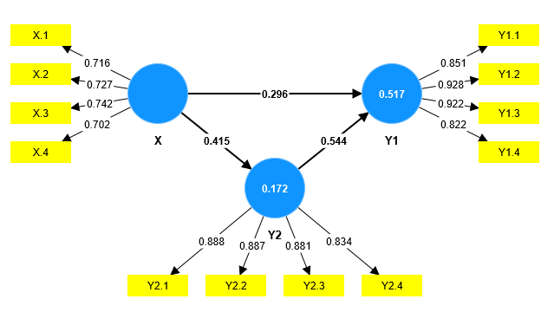

Gambar 4.1 Hasil Analisis PLS-SEM

Analisis Model Pengukuran (Outer Model)
Penggunaan teknik analisis SmartPLS-SEM memiliki dua kualifikasi yang dapat menilai outer model berupa uji validitas yang dinilai berdasarkan convergent validity dan discriminant validity serta uji reliabilitas.

Hasil Uji Validitas
Uji validitas dilakukan pada kuesioner yang telah dibagikan guna menentukan keakuratannya. Ghozali & Latan, (2015) menyatakan kuesioner dapat dikatakan valid apabila kuesioner tersebut dapat diukur dengan ketentuan yang seharusnya. Hal tersebut dilakukan berdasarkan uji validitas yakni pengujian convergent validity dan discriminant validity.
- Convergent Validity
Uji Convergent validity dapat dilihat berdasarkan nilai loading factor setiap indikator.

Tabel 4.8 Hasil Outer Loading
Variabel | Instrumen | Outer Loading | Keterangan
Tax Education (X) | X1.1 | 0.716 | Valid
Tax Education (X) | X1.2 | 0.727 | Valid
Tax Education (X) | X1.3 | 0.742 | Valid
Tax Education (X) | X1.4 | 0.702 | Valid
Tax Compliance (Y1) | Y1.1 | 0.851 | Valid
Tax Compliance (Y1) | Y1.2 | 0.928 | Valid
Tax Compliance (Y1) | Y1.3 | 0.922 | Valid
Tax Compliance (Y1) | Y1.4 | 0.822 | Valid
Tax Knowledge (Y2) | Y2.1 | 0.888 | Valid
Tax Knowledge (Y2) | Y2.2 | 0.887 | Valid
Tax Knowledge (Y2) | Y2.3 | 0.881 | Valid
Tax Knowledge (Y2) | Y2.4 | 0.834 | Valid
Sumber: Hasil Olahan Data, 2023
Pada tabel diatas menunjukkan semua nilai outer loading pada instrumen memiliki nilai > 0,70 yang berarti konstruk dapat diterima. Selain dari faktor loading untuk mengevaluasi validitas konvergen dapat dilihat dari nilai Average Variance Extracted (AVE) yang bernilai valid apabila nilainya > 0,50.
Tabel 4.9 Hasil Nilai AVE
Variabel | Nilai AVE | Keterangan
Tax Education (X1) | 0.521 | Valid
Tax Compliance (Y1) | 0.778 | Valid
Tax Knowledge (Y2) | 0.762 | Valid
Sumber: Hasil Olahan Data (2023)
Hasil olahan data diatas menunjukan nilai AVE > 0,50 artinya valid dan memenuhi syarat.
- Discriminant Validity
Discriminant validity adalah nilai loading antar aspek atau komponen yang lebih besar dari nilai aspek atau komponen lainnya. Untuk mendapatkan validitas diskriminan nilai cross loading setiap variabel harus > 0,7. Metode lain dapat digunakan untuk menguji validitas diskriminan dengan mempertimbangkan akar kuadrat dari AVE dan hubungan antar konstruk laten menggunakan rule of thumb akar kuadrat dari AVE > korelasi antar konstruk laten (Ghozali & Latan, 2015). Indikator dikatakan valid apabila hasil perbandingan nilai beban variabel lebih tinggi diantara variabel lainnya.
Tabel 4.10 Hasil Cross Loading
Variabel | X1 | Y1 | Y2
X1.1 | 0.716 | 0.490 | 0.447
X1.2 | 0.727 | 0.335 | 0.254
X1.3 | 0.742 | 0.255 | 0.138
X1.4 | 0.702 | 0.309 | 0.206
Y1.1 | 0.465 | 0.851 | 0.563
Y1.2 | 0.483 | 0.928 | 0.637
Y1.3 | 0.466 | 0.922 | 0.608
Y1.4 | 0.424 | 0.822 | 0.538
Y2.1 | 0.390 | 0.595 | 0.888
Y2.2 | 0.359 | 0.544 | 0.887
Y2.3 | 0.276 | 0.543 | 0.881
Y2.4 | 0.405 | 0.630 | 0.834
Sumber: Hasil Olahan Data, 2023
Tabel diatas menunjukkan bahwa struktur laten pada blok tersebut lebih tinggi dibandingkan nilai blok yang lain, dan cross loading variabel >0,50. Hal tersebut menerangkan bahwa tidak terdapat masalah pada analisis cross loading.

Hasil Uji Reliabilitas
Pada PLS-SEM, dalam menilai reliabilitas suatu konstruk indikator refleksif dilakukan dengan mengukur nilai composite reliability. Composite Reliability berfungsi untuk menguji reliabilitas pada indikator variabel. Jika nilainya > 0,7, variabel tersebut dapat dinyatakan sebagai reliabilitas. Selain itu nilai cronbach alpha dapat digunakan untuk meningkatkan uji reliabilitas komposit. Jika suatu cronbach's alpha > 0,60, maka dianggap reliabel atau memenuhi kriteria cronbach's alpha (Ghozali & Latan, 2015).
Tabel 4.11 Hasil Composite Reliability dan Cronbach's Alpha
Variabel | Composite Reliability | Cronbach's Alpha | Keterangan
Tax Education (X1) | 0.813 | 0.722 | Reliabel
Tax Compliance (Y1) | 0.933 | 0.904 | Reliabel
Tax Knowledge (Y2) | 0.927 | 0.896 | Reliabel
Sumber: Hasil Olahan Data, 2023
Tabel 4.11 memaparkan bahwa skor composite reliability > 0,70 pada semua konstruk. Nilai tersebut menerangkan responden dengan konsisten dapat menjawab pertanyaan, dan tingkat reliabilitas yang baik pada semua konstruk. Sama dengan hasil nilai cronbach alpha untuk semua konstruk > 0,60 sehingga bisa disimpulkan semua konstruk reliabel.

Analisis Model Struktural (Inner Model)

Hasil Uji R-Square
Menurut Ghozali & Latan (2015), untuk menaksir model struktural dengan SmartPLS-SEM, diawali dengan menaksir nilai R-square dari variabel dependen sebagai kekuatan estimasi model struktural. Kriteria R-square adalah 0,19 (lemah), 0,33 (sedang/moderate) dan 0,67 (kuat). Hasil kuadrat SmartPLS pada R-Square mewakili total pada variabel yang dijelaskan oleh model.
Tabel 4.12 Hasil R-Square
Keterangan | R-Square
Tax Compliance | 0,517
Sumber: Hasil Olahan Data, 2023
Nilai R-Square pada tabel diatas memiliki kriteria sedang/moderate dengan nilai 0,517 yang menunjukkan bahwa 51,7% perubahan nilai pada variabel tax compliance dipengaruhi oleh variabel independen model.

Hasil Uji F-Square
Untuk menaksir model struktural dengan SmartPLS-SEM, dilihat dari nilai F-square pada variabel langsung dan variabel moderasi untuk effect size. Effect size variabel menggunakan kriteria nilai 0,02 (lemah), 0,15 (sedang/moderate) dan 0,35 (kuat).
Tabel 4.13 Hasil F-Square
Keterangan | F-Square
Tax Education × Tax Compliance (X1 × Y1) | 0,151
Tax Education × Tax Knowledge (X1 × Y2) | 0,027
Tax Compliance × Tax Knowledge (Y1 × Y2) | 0,507
Sumber: Hasil Olahan Data, 2023
Pada tabel 4.11 terdapat nilai F-square variabel Tax Education (X1) × Tax Compliance (Y1) menunjukkan nilai F-Square 0,151 yang berarti effect size dari variabel tersebut yaitu sedang/moderate karena > 0,02 dan < 0,35. Pada variabel Tax Education (X1) × Tax Knowledge (Y2) menunjukkan nilai F-square 0,027 yang berarti effect size dari variabel tersebut yaitu lemah karena < 0,15. Untuk variabel Tax Compliance (Y1) × Tax Knowledge (Y2) menunjukkan nilai F-square 0,507 yang berarti effect size dari variabel tersebut yaitu kuat karena > 0,35.

Hasil Path Analysis
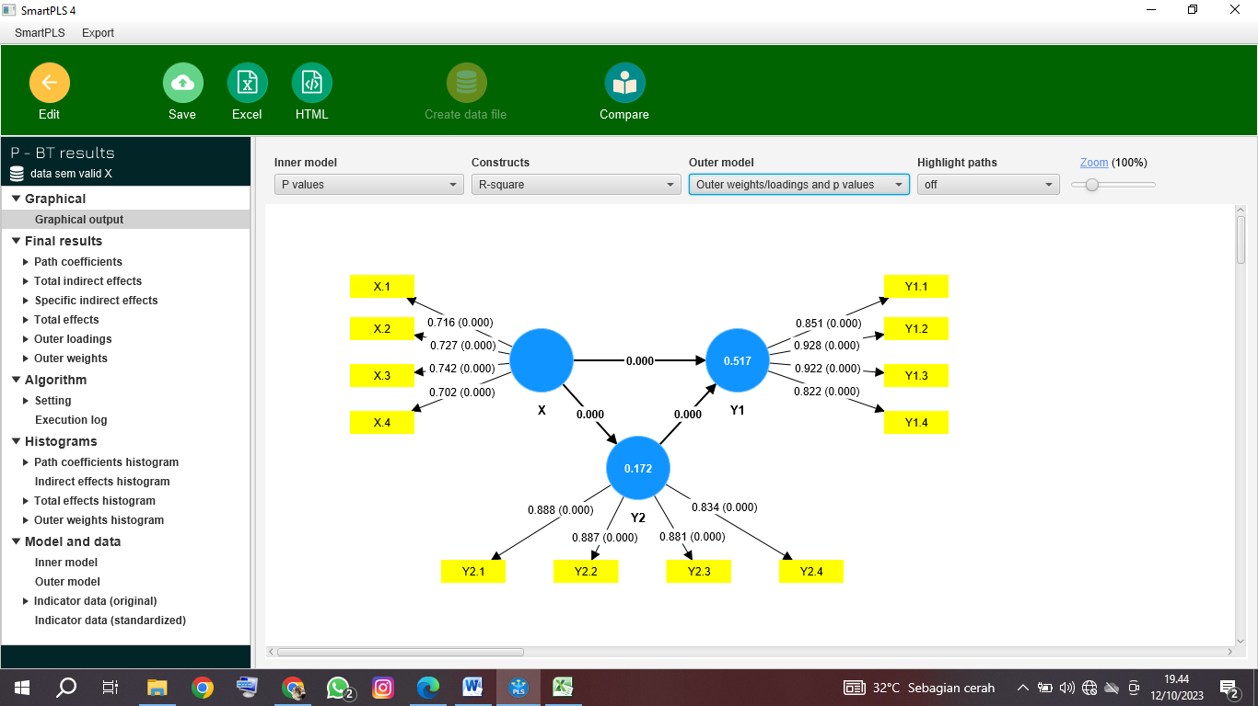
Pada SmartPLS-SEM metode bootstrapping digunakan untuk mendapatkan nilai signifikansi path analysis yang digunakan untuk menganalisis hubungan antar variabel agar dapat mengetahui sebagaimana besarnya pengaruh langsung maupun pengaruh tidak langsung antar variabel independen terhadap variabel dependen. Path Analysis yang digunakan pada penelitian ini, yaitu :

Gambar 4.2 Hasil Path Analysis

Hasil Uji Hipotesis
Uji hipotesis dirancang melalui hasil uji inner model yang mencakup path coefisien dan p - value. Tujuan utama di balik uji hipotesis yaitu memperlihatkan arti komitmen variabel bebas pada klarifikasi variabel terikat dan untuk membuktikan apakah hipotesis diterima atau ditolak. Selain itu, penelitian ini memiliki variabel mediasi (intervening) sehingga terdapat hubungan langsung dan tidak langsung. Hasil bootstrapping untuk rules of thumb penelitian adalah dengan melihat nilai path coefisien dan dengan signifikansi p-value < 0,05 (5%). Hasil model penelitian dapat dilihat pada tabel 4.14 dan 4.15.
Tabel 4.14 Hasil Path Coefficient
Keterangan | Original Sample (O) | P Values | Didukung/tidak didukung
Tax Education →Tax Compliance | 0,296 | 0,000 | Didukung
Tax Education →Tax Knowledge | 0,415 | 0,000 | Didukung
Tax Knowledge →Tax Compliance | 0,544 | 0,000 | Didukung
Sumber: Hasil Olahan Data, 2023
Berdasarkan hasil bootstrapping pada tabel 4.12, dapat diperoleh hasil pemaparan sebagai berikut:
- Hipotesis pertama (H1) menunjukkan bahwa tax education berpengaruh signifikan dan positif terhadap tax compliance yang ditentukan dari nilai original sample 0,296 positif dan p-value 0,000 < 0,05 sehingga dari hasil tersebut dapat diketahui hipotesis pertama (H1) diterima.
- Hipotesis kedua (H2) menunjukkan bahwa tax education berpengaruh signifikan dan positif terhadap tax knowledge yang ditentukan dari nilai original sample 0,415 positif dan p-value 0,000 < 0,05 sehingga dari hasil tersebut dapat diketahui, hipotesis kedua (H2) diterima.
- Hipotesis ketiga (H3) menunjukkan bahwa tax knowledge berpengaruh signifikan dan positif terhadap tax compliance yang ditentukan dari nilai original sample 0,544 positif dan p-value 0,000 < 0,05 sehingga dari hasil tersebut dapat diketahui, hipotesis ketiga (H3) diterima.

Tabel 4.15 Hasil Specific Indirect Effect
Keterangan | Original Sample (O) | P Values | Didukung/tidak didukung
Tax Education →Tax Knowledge → Tax Compliance | 0,225 | 0,000 | Didukung
Sumber: Hasil Olahan Data, 2023
Dari tabel 4.15 terdapat hasil hubungan tidak langsung pada hipotesis keempat (H4), bahwa tax education berpengaruh signifikan dan positif terhadap tax compliance melalui tax knowledge yang ditentukan dari nilai original sample 0,225 positif dan p-value 0,000 < 0,05 sehingga dari hasil tersebut, dapat diketahui hipotesis keempat (H4) diterima. Berdasarkan hasil hipotesis tersebut terdapat hasil uji mediasi pada penelitian ini, yaitu tax education (X1) terhadap tax compliance (Y1) memiliki pengaruh signifikan dan positif tanpa melalui tax knowledge (Y2), begitu juga ketika melalui tax knowledge (Y2) berpengaruh signifikan dan positif sehingga dapat dikatakan mediasi sebagian (Partial Mediation).

Pembahasan

Pengaruh Tax Education Terhadap Tax Compliance
Hasil analisis hipotesis pertama (H1) yaitu tax education berpengaruh signifikan dan positif terhadap tax compliance, yang artinya semakin tinggi tax education maka tax compliance juga akan semakin tinggi. Hasil penelitian ini selaras dengan hasil penelitian Kurniawan (2020), Kwok & Yip (2018), Hidayati et al. (2023), Mukhlis et al. (2015), dan Tjen, (2020).
Menurut theory of social learning bahwa education akan mempengaruhi perilaku seseorang. Dengan menempuh tax education mendorong perilaku wajib pajak untuk membayar pajak, dalam hal ini dapat meningkatkan tax compliance. Wajib pajak yang telah menempuh tax education cenderung memiliki tingkat perkembangan moral yang lebih tinggi dan mempunyai perilaku terhadap tax compliance yang lebih baik. Dalam konteks penelitian ini, theory of social learning berfungsi sebagai landasan untuk menegaskan bahwa tax education akan memberikan rangsangan kepada wajib pajak, sehingga memunculkan respon perilaku yang diinginkan kepatuhan pajak masa depan yang berdampak meningkatkan keuangan negara.
Pada hasil analisis deskriptif tax education nilai rata-rata tertinggi terdapat pada X1.4 dengan nilai 4,35 yaitu dosen menguasai materi perpajakan yang diajarkan, selanjutnya pada X1.1 memiliki nilai rata-rata 4,26 yaitu mengerti tujuan mata kuliah perpajakan. Dari hasil tersebut dibuktikan bahwa dosen yang menguasai materi perpajakan akan menjadikan wajib pajak mengerti tujuan mata kuliah perpajakan yang dalam hal tersebut membentuk tax education yang akan meningkatkan tax compliance. Maka dari itu dengan adanya tax education agar tetap meningkatkan tax compliance diharapkan setiap jurusan pada universitas untuk memiliki mata kuliah perpajakan tidak hanya pada jurusan perpajakan atau akuntansi saja.

Pengaruh Tax Education Terhadap Tax Knowledge
Hasil analisis hipotesis kedua (H2) menunjukkan bahwa tax education berpengaruh signifikan dan positif terhadap tax knowledge, yang artinya meningkatnya tax education maka akan meningkatkan tax knowledge wajib pajak. Dari hasil tersebut penelitian ini sejalan dengan penelitian yang dilakukan oleh Kurniawan (2020), dan Mukhlis et al. (2015).
Pada theory social of learning, sikap manusia disebabkan oleh lingkungan dan kemampuan kognitif seseorang. Berdasarkan teori tersebut tax education menjadi lingkungan wajib pajak dalam meningkatkan pengetahuan kognitif nya yaitu tax knowledge. Mata kuliah perpajakan yang didapatkan oleh wajib pajak dalam menempuh tax education menambah pemahaman wajib pajak mengenai tax knowledge. Dalam hal tersebut dapat disimpulkan bahwa dengan tax education akan meningkatkan tax knowledge wajib pajak.
Dilihat pada indikator variabel tax education X1.4 yaitu dosen menguasai materi perpajakan yang diajarkan, dari jawaban 130 responden memiliki nilai rata-rata tertinggi 4,35 yang berarti pentingnya tax education dengan dosen yang menguasai materi perpajakan untuk meningkatkan tax knowledge wajib pajak. Selain itu didukung oleh indikator variabel tax education X1.1 dengan nilai 4,26 yaitu wajib pajak mengerti tujuan mata kuliah perpajakan, dalam hal tersebut meningkatkan tax knowledge yang dibuktikan dengan nilai tax knowledge Y2.4 dengan rata-rata tertinggi 4,14 yaitu pengetahuan mekanisme dan pembayaran pajak. Hasil tersebut membuktikan bahwa dosen yang menguasai materi perpajakan membuat wajib pajak mengerti tujuan mata kuliah perpajakan yang akan meningkatkan tax knowledge karena wajib pajak memiliki pengtahuan mekanisme dan pembayaran pajak. Melalui hal tersebut untuk tetap meningkatkan tax knowledge diharapkan tax education tidak hanya didapatkan pada tingkat universitas, tetapi bisa dimulai sejak sekolah dasar dengan menanamkan pentingnya tax knowledge agar memahami pentingnya pajak sebagai sumber keuangan negara terbesar sejak dini untuk masa depan pajak yang lebih baik.

Pengaruh Tax Knowledge Terhadap Tax Compliance
Hasil analisis hipotesis ketiga (H3) menunjukkan bahwa tax knowledge berpengaruh signifikan dan positif terhadap tax compliance, yang artinya dengan meningkatnya tax knowledge wajib pajak maka akan meningkatkan tax compliance. Hasil tersebut sejalan dengan penelitian yang dilakukan oleh Mukhlis et al. (2015), dan Tjen (2020).
Berdasarkan theory of social learning, perilaku manusia dipengaruhi oleh kemampuan kognitif seseorang. Tax knowledge wajib pajak yang baik artinya wajib pajak mempunyai kognitif mengenai perpajakan yang akan memacu kesadaran wajib pajak untuk melaksanakan kewajiban pajaknya dan akan meningkatkan tax compliance. Knowledge yang buruk mengenai pajak dapat menimbulkan ketidakpercayaan dan perilaku negatif terhadap pajak. Melalui tax compliance yang baik dapat berkorelasi kepada sikap positif terhadap pajak. Semakin tinggi tax knowledge wajib pajak, maka akan semakin tinggi pula pengaruhnya terhadap tercapainya rasa keadilan pajak bagi wajib pajak dan akan dapat meningkatkan tax compliance wajib pajak.
Dari hasil analisis deskriptif tax knowledge rata-rata tertinggi terdapat pada indikator variabel Y2.4 dan Y2.1 yaitu pengetahuan tentang mekanisme dan pembayaran pajak serta pengetahuan tentang hak dan kewajiban pajak dengan nilai 4,14 dan 4,05 artinya dengan wajib pajak yang mengetahui mekanisme dan pembayaran pajak serta mengetahui hak dan kewajiban sebagai wajib pajak membentuk variabel tax knowledge yang akan meningkatkan tax compliance. Hasil tersebut membuktikan bahwa tax knowledge dapat meningkatkan tax compliance. Tax knowledge merupakan faktor penting karena dengan knowledge yang layak mengenai undang-undang perpajakan, orang akan sangat menghormati sistem perpajakan yang akan menambah kepatuhan dalam membayar pajaknya dan akan berdampak meningkatkan tax compliance. Maka dari itu agar tetap meningkatnya tax compliance, pentingnya seluruh wajib pajak menambah pengetahuan hak dan kewajiban pajaknya.

Pengaruh Tax Education Terhadap Tax Compliance Melalui Tax Knowledge
Hasil analisis hipotesis keempat (H4) menunjukkan bahwa tax education berpengaruh signifikan dan positif terhadap tax compliance melalui tax knowledge, yang artinya dengan meningkatnya tax education akan meningkatkan tax compliance melalui tax knowledge. Selain itu terdapat hasil uji mediasi pada penelitian ini, yaitu tax education terhadap tax compliance memiliki pengaruh signifikan dan positif tanpa melalui tax knowledge, begitu juga ketika melalui tax knowledge berpengaruh signifikan dan positif sehingga dapat dikatakan mediasi sebagian (Partial Mediation). Hal tersebut sejalan dengan hasil penelitian yang dilakukan oleh Kurniawan (2020) dan Mukhlis et al. (2015) yang memaparkan bahwa penguatan tax education begitu penting untuk membentuk tax knowledge, sehingga bisa meningkatkan tax compliance.
Theory of social learning menjelaskan bahwa perilaku manusia disebabkan oleh lingkungan dan kemampuan kognitif seseorang. Dalam penelitian ini lingkungan dikaitkan dengan tax education yang merupakan unsur penting yang membentuk perilaku karena lingkungan memberikan arah pada perilaku individu dengan memberikan konsekuensi atas setiap perbuatan yang dilakukan. Kognitif dikaitkan pada pemahaman wajib pajak mengenai tax knowledge yang menjadi patokan individu untuk membentuk perilaku. Dengan tax education wajib pajak memiliki knowledge tentang pentingnya pembayaran pajak, secara tidak langsung menanamkan persepsi wajib pajak tentang pembayaran pajak sebagai tugas wajib yang nantinya akan meningkatkan tax compliance melalui tax knowledge yang diperoleh oleh wajib pajak.
Melalui tax knowledge yang diperoleh dari tax education yang ditempuh wajib pajak dapat membangun landasan pengetahuan perpajakan yang baik dan akan meningkatkan tax compliance, didukung oleh pernyataan responden pada indikator variabel tax education yang mendapatkan nilai dengan rata-rata diatas 4 yaitu 4,26 (X1.1), 4,03 (X1.2), 4,15 (X1.3), dan 4,35 (X1.4) serta pernyataan responden pada indikator variabel tax knowledge yang mendapatkan nilai dengan rata-rata diatas 3,5 yaitu 4,05 (Y2.1), 3,96 (Y2.2), 3,96 (Y2.3) dan 4,14 (Y2.4). Hasil tersebut membuktikan bahwa tax education dapat meningkatkan tax compliance melalui tax knowledge karena dari hasil jawaban responden pada indikator variabel tax education dan tax knowledge menghasilkan jawaban responden pada analisis deskriptif tax compliance dengan nilai rata-rata indikator variabel 4,08 (Y1.1), 4,14 (Y1.2), 4,11 (Y1.3), dan 3,98 (Y1.4). Maka dari itu untuk tetap meningkatkan tax compliance wajib pajak penting untuk menempuh tax education melalui tax knowledge dan diharapkan tax education tidak hanya diperoleh pada jurusan perpajakan atau akuntansi melainkan pada semua jurusan.

BAB V

PENUTUP

Kesimpulan
Berdasarkan hasil olah data dan pembahasan pada penelitian ini dapat diperoleh beberapa kesimpulan, yaitu:
- Tax education berpengaruh signifikan dan positif terhadap tax compliance pada wajib pajak orang pribadi di Kota Samarinda yang telah mendapatkan mata kuliah perpajakan yang ditempuh melalui pendidikan formal tingkat perguruan tinggi misalnya pada jurusan perpajakan atau akuntansi.
- Tax education berpengaruh signifikan dan positif terhadap tax knowledge pada wajib pajak orang pribadi di Kota Samarinda yang telah mendapatkan mata kuliah perpajakan yang ditempuh melalui pendidikan formal tingkat perguruan tinggi misalnya pada jurusan perpajakan atau akuntansi.
- Tax knowledge berpengaruh signifikan dan positif terhadap tax compliance pada wajib pajak orang pribadi di Kota Samarinda yang telah mendapatkan mata kuliah perpajakan yang ditempuh melalui pendidikan formal tingkat perguruan tinggi misalnya pada jurusan perpajakan atau akuntansi.
- Tax education berpengaruh signifikan dan positif terhadap tax compliance melalui tax knowledge pada wajib pajak orang pribadi di Kota Samarinda yang telah mendapatkan mata kuliah perpajakan yang ditempuh melalui pendidikan formal tingkat perguruan tinggi misalnya pada jurusan perpajakan atau akuntansi.

Saran
Berdasarkan hasil olah data, pembahasan serta kesimpulan dalam penelitian ini dapat diperoleh beberapa saran, yaitu:
- Bagi wajib pajak
Diharapkan wajib pajak dapat menempuh tax education demi mendapatkan tax knowledge sebagai bekal wajib pajak dalam melaksanakan kewajiban dan hak perpajakannya sehingga tax compliance wajib pajak meningkat.
- Bagi Direktorat Jenderal Pajak (DJP)
Diharapkan Direktorat Jenderal Pajak melewati Kanwil DJP dapat melaksanakan program inklusi pajak pada perguruan tinggi di Samarinda mengenai kelas perpajakan bagi mahasiswa pada jurusan yang tidak memiliki mata kuliah perpajakan dengan menjalankan program tax education berupa kuliah umum dan sosialisasi guna pemerataan tax knowledge pada semua wajib pajak.
- Bagi KPP Pratama Samarinda
Diharapkan untuk KPP Pratama Samarinda lebih mengedukasi wajib pajak mengenai pentingnya tax knowledge mengenai peraturan undang-undang perpajakan guna wajib pajak meningkatkan kepatuhan membayarkan pajaknya.

- Bagi penelitian selanjutnya
Penelitian selanjutnya diharapkan dapat memperluas sampel penelitian tidak hanya di Samarinda. Selain itu, penelitian selanjutnya diharapkan dapat menambah variabel lain yang dapat mendukung penelitian ini.

DAFTAR PUSTAKA
Abbas, yulianti. (2020). No Title. Https://Feb.Ui.Ac.Id/En/2021/11/09/Tax-Education-Challenges-in-Indonesia/.
Asrinanda, Y. D. (2018). The Effect of Tax Knowledge, Self-Assessment System, and Tax Awareness on Taxpayer Compliance. International Journal of Academic Research in Business and Social Sciences, 8(10), 539–550.
Bandura, A. (1977). Bandura, Albert. (1977). Theory of Social Learning. Prentice-Hall, Inc., New Jersey. Theory of Social Learning.
Ghozali, I., & Laten, H. (2015). Partial Least Squares Konsep, Teknik Dan Aplikasi Menggunakan Program Smartpls 3.0 (2nd Ed.). Undip.
Hidayati, B., Hermanto, F. Y., & Nnamdi, A. O. (2023). Tax education and tax compliance: A multi-ethnic analysis. JIFA (Journal of Islamic Finance and Accounting), 6(1), 34–44. https://doi.org/10.22515/jifa.v6i1.6231
Jalil, A., & Remali, A. M. (2021). Does Education Influence Tax Compliance?. Global Business & Management Research, 13.
Joman, J. M. C. De, Sastri, I. I. D. A. M. M., & Datrini, L. K. (2020). Pengaruh Biaya Kepatuhan, Pemeriksaan Pajak dan Penerapan E-SPT Terhadap Kepatuhan Wajib Pajak Badan pada KPP Pratama Denpasar Barat. Jurnal Riset Akuntansi Warmadewa, 1(1), 50–54.
Kaltimprov.go.id. (2022). Https://Www.Kaltimprov.Go.Id/Berita/Penerimaan-Pajak-Pusat-Di-Kaltim-Terbaik-Se-Indonesia.
Kurniawan, D. (2020). The influence of tax education during higher education on tax knowledge and its effect on personal tax compliance. Journal of Indonesian Economy and Business: JIEB., 35(1), 57-72.
Kwok, B. Y. S., & Yip, R. W. Y. (2018). Is tax education good or evil for boosting tax compliance? Evidence from Hong Kong. Asian economic journal, 32(4), 359-386.
Mukhlis, I., Utomo, S. H., & Soesetio, Y. (2015). The role of taxation education on taxation knowledge and its effect on tax fairness as well as tax compliance on handicraft SMEs sectors in Indonesia. international Journal of financial research, 6(4), 161-169.
Mohd Remali, A., & Jalil, A. (2021). Does Education Influence Tax Compliance? An International Journal, 13(4s), 963–972.
Prabaswari, A. D., & Dharmastiti, R. (2016). Pengembangan Instrumen Pengukuran Persepsi Karyawan Terhadap Budaya Keselamatan dan Budaya Keamanan Kerja di Bidang Nuklir. In Prosiding Seminar Nasional Teknik Industri.
Putro, P., Ryanto, B. B., & Tjen, C. (2020). Analysis of tax education and tax knowledge: survey on university students in Indonesia. J. Australasian Tax Tchrs. Ass'n, 15, 232.
Sritharan, N., & Salawati, S. (2019). Examining the moderating effect of tax knowledge on the relationship between individual factors and income tax compliance behaviour in Malaysia. International Journal of Academic Research in Accounting, Finance and Management Sciences, 9(3), 160-172.
Statistik, B. P. (2023). Realisasi Pendapatan Negara (Milyar Rupiah), 2019-2022. Bps.Go.Id.https://www.bps.go.id/realisasi-pendapatannegara.html
Tjen, C. (2020). ANALYSIS OF TAX EDUCATION AND TAX KNOWLEDGE : SURVEY ON UNIVERSITY STUDENTS IN INDONESIA Bernardus Bayu Ryanto Prakoso Putro. February.
Timothy, J., & Abbas, Y. (2021). Tax morale, perception of justice, trust in public authorities, tax knowledge, and tax compliance: a study of Indonesian SMEs. eJTR, 19, 168.
Wong, R. M. (2015). Can education improve tax compliance? Evidence from different forms of tax education.

LAMPIRAN

Lampiran 1. Kuesioner Penelitian
Yth. Bapak/Ibu/Saudara(i)
Perkenalkan saya Amanda Putri, mahasiswi program Studi Akuntansi Fakultas Ekonomi dan Bisnis Universitas Mulawarman. Sehubungan dengan penelitian yang akan saya lakukan untuk memenuhi persyaratan dalam menyelesaikan pendidikan, dengan judul penelitian “Pengaruh Tax Education Terhadap Tax Compliance Dengan Tax Knowledge Sebagai Variabel Mediasi”. Dalam hal ini, mohon kesediaan Bapak/Ibu/Saudara/i untuk meluangkan waktu dan bersedia menjadi responden dengan menjawab seluruh pernyataan yang telah disediakan. Penelitian ini digunakan untuk kepentingan penulisan skripsi saya, sehingga semua keterangan dan data hanya digunakan untuk kepentingan penelitian dan akan terjamin kerahasiannya. Jawaban yang diberikan sangat besar sekali artinya untuk kelancaran penelitian saya. Atas bantuan dan kesediaan Bapak/Ibu/Saudara(i) dalam mengisi kuesioner ini, saya ucapkan terima kasih.
Bagian I : Data Responden
- Nama : ……….
- Jenis Kelamin :
Laki-Laki Perempuan
- Pendidikan Terakhir :
D3 Jurusan/konsentrasi perpajakan
S1 Jurusan/konsentrasi perpajakan

S2 Jurusan/konsentrasi perpajakan
Lainnya : ............
- Pekerjaan :
Pegawai Negeri Sipil Karyawan Swasta
Karyawan BUMN/BUMD Honorer
TNI/POLRI Lainnya : ............
- Sudah Memiliki NPWP :
Ya Tidak
Bagian II : Petunjuk Pengisian Kuesioner
- Mohon kesediaan bagi Bapak/Ibu/Saudara/i menjawab setiap pernyataan kuesioner dengan lengkap dan merupakan jawaban yang sebenarnya dengan memberikan tanda (√) dalam kolom yang disediakan.
- Setiap pilihan hanya diperkenankan satu jawaban
- Terdapat lima pilihan jawaban, sebagai berikut :
- Angka 1 : Sangat Tidak Setuju (STS)
- Angka 2 : Tidak Setuju (TS)
- Angka 3 : Netral (N)
- Angka 4 : Setuju (S)
- Angka 5: Sangat Setuju (SS)

- Tax Education (X1)
No. | Pernyataan | STS | TS | N | S | SS
No. | Pernyataan | 1 | 2 | 3 | 4 | 5
1. | Wajib pajak mengerti tujuan mempelajari mata kuliah perpajakan
2. | Fasilitas kampus wajib pajak mendukung proses pembelajaran perpajakan
3. | Dosen/tutor menyiapkan bahan ajar mata kuliah perpajakan dengan baik
4. | Dosen/tutor menguasai materi perpajakan yang akan diajarkan kepada mahasiswa

- Tax Compliance (Y1)
No. | Pernyataan | STS | TS | N | S | SS
No. | Pernyataan | 1 | 2 | 3 | 4 | 5
1. | Wajib pajak menghitung pajak terutang dengan benar
2. | Wajib pajak membayar pajak tepat waktu
3. | Wajib pajak melaporkan SPT dengan benar dan tepat waktu
4. | Wajib pajak tidak mempunyai tunggakan pajak apapun
- Tax Knowledge (Y2)
No. | Pernyataan | STS | TS | N | S | SS
No. | Pernyataan | 1 | 2 | 3 | 4 | 5
1. | Wajib pajak mengetahui hak dan kewajiban pajak
2. | Wajib pajak mengetahui fungsi pajak dan penalty
3. | Wajib pajak mengetahui jenis dan tarif pajak
4. | Wajib pajak mengetahui mekanisme dan pembayaran pajak
Lampiran 2. Tabulasi Data Pilot Test Diolah
No | Tax Education (X1) |  |  |  |  | Tax Knowledge (Y1) |  |  |  |  | Tax Compliance (Y2)
No | X1.1 | X1.2 | X1.3 | X1.4 | T_X1 | Y1.1 | Y1.2 | Y1.3 | Y1.4 | T_Y1 | Y2.1 | Y2.2 | Y2.3 | Y2.4 | T_Y2
1 | 4 | 4 | 4 | 3 | 15 | 3 | 3 | 3 | 3 | 12 | 4 | 4 | 4 | 3 | 15
2 | 5 | 4 | 5 | 5 | 19 | 4 | 5 | 3 | 4 | 16 | 5 | 5 | 5 | 5 | 20
3 | 5 | 5 | 5 | 4 | 19 | 5 | 5 | 5 | 5 | 20 | 5 | 5 | 5 | 5 | 20
4 | 5 | 5 | 4 | 5 | 19 | 5 | 5 | 5 | 5 | 20 | 5 | 5 | 5 | 5 | 20
5 | 5 | 5 | 5 | 5 | 20 | 5 | 5 | 5 | 5 | 20 | 5 | 5 | 5 | 5 | 20
6 | 5 | 5 | 5 | 5 | 20 | 5 | 5 | 5 | 5 | 20 | 4 | 5 | 5 | 5 | 19
7 | 5 | 5 | 5 | 5 | 20 | 5 | 5 | 5 | 5 | 20 | 5 | 5 | 5 | 5 | 20
8 | 4 | 4 | 3 | 4 | 15 | 4 | 4 | 4 | 4 | 16 | 4 | 4 | 4 | 4 | 16
9 | 4 | 4 | 4 | 3 | 15 | 4 | 4 | 5 | 4 | 17 | 4 | 4 | 4 | 4 | 16
10 | 4 | 4 | 4 | 4 | 16 | 4 | 4 | 4 | 4 | 16 | 4 | 4 | 4 | 4 | 16
11 | 4 | 3 | 4 | 4 | 15 | 5 | 5 | 4 | 5 | 19 | 4 | 5 | 4 | 5 | 18
12 | 5 | 3 | 5 | 5 | 18 | 4 | 4 | 3 | 4 | 15 | 3 | 3 | 3 | 4 | 13
13 | 5 | 3 | 5 | 5 | 18 | 5 | 4 | 4 | 5 | 18 | 3 | 4 | 3 | 4 | 14
14 | 4 | 4 | 4 | 4 | 16 | 4 | 4 | 4 | 4 | 16 | 4 | 4 | 4 | 4 | 16
15 | 5 | 4 | 5 | 5 | 19 | 4 | 5 | 4 | 4 | 17 | 4 | 5 | 4 | 5 | 18
16 | 5 | 3 | 5 | 5 | 18 | 4 | 5 | 4 | 4 | 17 | 3 | 4 | 3 | 5 | 15
17 | 4 | 4 | 4 | 5 | 17 | 4 | 3 | 3 | 4 | 14 | 3 | 3 | 3 | 3 | 12
18 | 4 | 4 | 4 | 4 | 16 | 4 | 5 | 3 | 4 | 16 | 4 | 5 | 4 | 5 | 18
19 | 4 | 4 | 4 | 4 | 16 | 4 | 5 | 3 | 4 | 16 | 4 | 4 | 4 | 5 | 17
20 | 3 | 3 | 3 | 4 | 13 | 4 | 4 | 4 | 4 | 16 | 4 | 4 | 4 | 4 | 16
21 | 3 | 3 | 3 | 4 | 13 | 4 | 5 | 4 | 4 | 17 | 5 | 5 | 5 | 5 | 20
22 | 5 | 4 | 5 | 5 | 19 | 5 | 5 | 5 | 5 | 20 | 4 | 5 | 4 | 5 | 18
23 | 5 | 5 | 5 | 5 | 20 | 5 | 4 | 5 | 5 | 19 | 4 | 4 | 4 | 4 | 16
24 | 4 | 4 | 4 | 4 | 16 | 4 | 5 | 4 | 4 | 17 | 4 | 5 | 4 | 5 | 18
25 | 4 | 4 | 4 | 4 | 16 | 4 | 4 | 4 | 4 | 16 | 4 | 4 | 4 | 4 | 16
26 | 5 | 5 | 5 | 5 | 20 | 4 | 5 | 4 | 4 | 17 | 5 | 4 | 5 | 5 | 19
27 | 4 | 4 | 4 | 4 | 16 | 4 | 5 | 4 | 4 | 17 | 3 | 3 | 3 | 5 | 14
28 | 3 | 3 | 3 | 3 | 12 | 3 | 3 | 3 | 3 | 12 | 3 | 3 | 3 | 3 | 12
29 | 4 | 3 | 4 | 4 | 15 | 4 | 4 | 4 | 4 | 16 | 4 | 4 | 4 | 4 | 16
30 | 5 | 5 | 4 | 5 | 19 | 5 | 5 | 5 | 5 | 20 | 5 | 5 | 5 | 5 | 20

Lampiran 3. Hasil Olah Data Pilot Test SmartPLS 4
- Outer Loading


- Construct Reliability and Validity

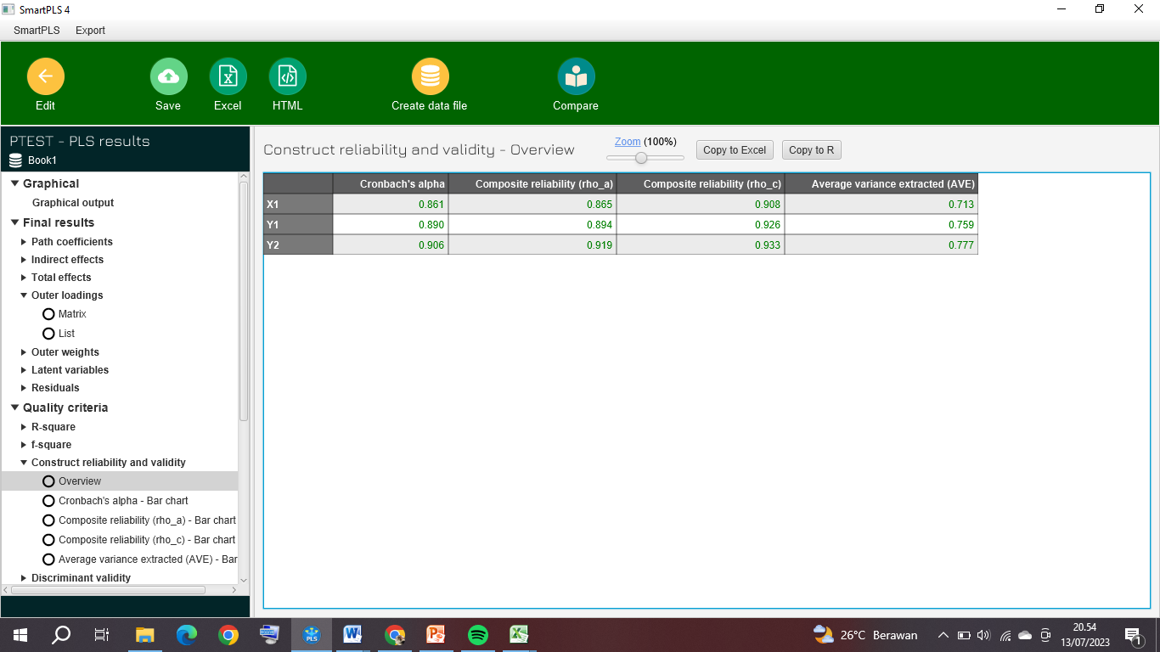

Lampiran 4. Tabulasi Data Penelitin diolah
No | Tax Education (X) |  |  |  |  | Tax Compliance (Y1) |  |  |  |  | Tax Knowledge (Y2)
No | X.1 | X.2 | X.3 | X.4 | T_X | Y1.1 | Y1.2 | Y1.3 | Y1.4 | T_Y1 | Y2.1 | Y2.2 | Y2.3 | Y2.4 | T_Y2
1 | 4 | 4 | 5 | 5 | 18 | 3 | 4 | 4 | 4 | 15 | 4 | 4 | 4 | 4 | 16
2 | 4 | 4 | 5 | 5 | 18 | 5 | 5 | 5 | 4 | 19 | 4 | 4 | 4 | 4 | 16
3 | 4 | 4 | 4 | 4 | 16 | 4 | 5 | 5 | 2 | 16 | 4 | 4 | 4 | 4 | 16
4 | 4 | 5 | 5 | 5 | 19 | 5 | 5 | 5 | 5 | 20 | 5 | 5 | 5 | 5 | 20
5 | 3 | 3 | 3 | 3 | 12 | 3 | 3 | 3 | 3 | 12 | 3 | 3 | 3 | 4 | 13
6 | 5 | 4 | 4 | 5 | 18 | 5 | 5 | 4 | 5 | 19 | 4 | 4 | 5 | 5 | 18
7 | 5 | 5 | 4 | 3 | 17 | 3 | 3 | 3 | 3 | 12 | 3 | 3 | 3 | 3 | 12
8 | 4 | 4 | 4 | 5 | 17 | 5 | 5 | 5 | 5 | 20 | 4 | 4 | 5 | 5 | 18
9 | 4 | 4 | 4 | 5 | 17 | 4 | 4 | 4 | 3 | 15 | 4 | 4 | 3 | 3 | 14
10 | 5 | 5 | 4 | 5 | 19 | 5 | 5 | 5 | 4 | 19 | 4 | 4 | 3 | 4 | 15
11 | 5 | 5 | 5 | 5 | 20 | 5 | 5 | 5 | 5 | 20 | 5 | 5 | 5 | 5 | 20
12 | 4 | 4 | 3 | 3 | 14 | 2 | 4 | 4 | 3 | 13 | 5 | 4 | 5 | 4 | 18
13 | 3 | 3 | 3 | 3 | 12 | 3 | 3 | 3 | 3 | 12 | 4 | 3 | 4 | 3 | 14
14 | 4 | 5 | 5 | 5 | 19 | 2 | 3 | 3 | 3 | 11 | 2 | 1 | 2 | 2 | 7
15 | 5 | 3 | 3 | 4 | 15 | 5 | 5 | 5 | 5 | 20 | 5 | 5 | 5 | 5 | 20
16 | 4 | 4 | 3 | 4 | 15 | 4 | 5 | 5 | 4 | 18 | 4 | 4 | 5 | 4 | 17
17 | 4 | 4 | 4 | 4 | 16 | 5 | 5 | 5 | 5 | 20 | 5 | 5 | 5 | 5 | 20
18 | 4 | 3 | 4 | 4 | 15 | 4 | 4 | 4 | 4 | 16 | 4 | 4 | 4 | 4 | 16
19 | 4 | 4 | 4 | 4 | 16 | 4 | 4 | 4 | 5 | 17 | 4 | 4 | 4 | 5 | 17
20 | 4 | 4 | 4 | 4 | 16 | 5 | 5 | 5 | 5 | 20 | 4 | 3 | 4 | 4 | 15
21 | 3 | 5 | 4 | 5 | 17 | 3 | 4 | 4 | 5 | 16 | 4 | 4 | 4 | 4 | 16
22 | 4 | 5 | 4 | 5 | 18 | 5 | 4 | 5 | 4 | 18 | 4 | 5 | 4 | 5 | 18
23 | 4 | 2 | 3 | 4 | 13 | 4 | 4 | 4 | 4 | 16 | 3 | 3 | 3 | 3 | 12
24 | 4 | 3 | 5 | 5 | 17 | 3 | 3 | 2 | 2 | 10 | 4 | 4 | 3 | 5 | 16
25 | 4 | 4 | 3 | 3 | 14 | 4 | 4 | 4 | 5 | 17 | 5 | 2 | 5 | 4 | 16
26 | 5 | 5 | 4 | 5 | 19 | 5 | 5 | 5 | 5 | 20 | 5 | 5 | 5 | 5 | 20
27 | 4 | 5 | 4 | 4 | 17 | 4 | 4 | 4 | 4 | 16 | 4 | 4 | 4 | 4 | 16
28 | 4 | 5 | 3 | 3 | 15 | 4 | 4 | 4 | 4 | 16 | 4 | 4 | 4 | 4 | 16
29 | 4 | 4 | 5 | 3 | 16 | 3 | 3 | 3 | 3 | 12 | 3 | 3 | 3 | 3 | 12
30 | 3 | 4 | 4 | 4 | 15 | 4 | 3 | 3 | 3 | 13 | 3 | 4 | 4 | 3 | 14
31 | 4 | 4 | 4 | 4 | 16 | 4 | 4 | 4 | 4 | 16 | 4 | 4 | 4 | 4 | 16
32 | 4 | 4 | 4 | 4 | 16 | 4 | 4 | 4 | 4 | 16 | 4 | 4 | 3 | 4 | 15
33 | 5 | 5 | 5 | 5 | 20 | 5 | 5 | 5 | 5 | 20 | 5 | 5 | 5 | 5 | 20
34 | 4 | 4 | 5 | 5 | 18 | 4 | 4 | 4 | 4 | 16 | 4 | 4 | 4 | 4 | 16
35 | 3 | 4 | 4 | 4 | 15 | 4 | 3 | 3 | 3 | 13 | 4 | 3 | 4 | 3 | 14
36 | 5 | 5 | 4 | 4 | 18 | 4 | 5 | 5 | 5 | 19 | 4 | 4 | 4 | 4 | 16
37 | 5 | 5 | 5 | 5 | 20 | 5 | 5 | 5 | 5 | 20 | 5 | 5 | 5 | 5 | 20
38 | 5 | 5 | 5 | 5 | 20 | 5 | 5 | 5 | 5 | 20 | 5 | 5 | 5 | 5 | 20
39 | 4 | 4 | 4 | 5 | 17 | 4 | 4 | 4 | 4 | 16 | 4 | 4 | 4 | 4 | 16
40 | 4 | 3 | 5 | 5 | 17 | 5 | 5 | 5 | 5 | 20 | 5 | 5 | 4 | 5 | 19
41 | 4 | 5 | 4 | 4 | 17 | 4 | 5 | 5 | 3 | 17 | 4 | 4 | 4 | 4 | 16
42 | 3 | 4 | 4 | 5 | 16 | 4 | 4 | 4 | 4 | 16 | 4 | 4 | 4 | 4 | 16
43 | 5 | 5 | 5 | 5 | 20 | 5 | 5 | 5 | 3 | 18 | 5 | 5 | 5 | 5 | 20
44 | 5 | 1 | 1 | 1 | 8 | 4 | 4 | 4 | 4 | 16 | 4 | 4 | 4 | 4 | 16
45 | 3 | 3 | 3 | 3 | 12 | 3 | 3 | 3 | 3 | 12 | 4 | 4 | 4 | 4 | 16
46 | 4 | 4 | 4 | 4 | 16 | 4 | 4 | 4 | 4 | 16 | 4 | 4 | 4 | 4 | 16
47 | 4 | 4 | 4 | 4 | 16 | 2 | 2 | 2 | 2 | 8 | 2 | 2 | 3 | 2 | 9
48 | 5 | 5 | 5 | 5 | 20 | 5 | 5 | 5 | 5 | 20 | 5 | 5 | 5 | 5 | 20
49 | 3 | 3 | 4 | 4 | 14 | 3 | 3 | 3 | 3 | 12 | 3 | 3 | 1 | 3 | 10
50 | 4 | 2 | 4 | 5 | 15 | 2 | 3 | 2 | 3 | 10 | 3 | 4 | 4 | 4 | 15
51 | 5 | 4 | 4 | 4 | 17 | 3 | 4 | 4 | 4 | 15 | 5 | 4 | 4 | 4 | 17
52 | 4 | 3 | 5 | 5 | 17 | 3 | 3 | 3 | 4 | 13 | 4 | 3 | 3 | 4 | 14
53 | 5 | 4 | 4 | 5 | 18 | 4 | 3 | 3 | 3 | 13 | 4 | 4 | 3 | 4 | 15
54 | 5 | 3 | 4 | 4 | 16 | 4 | 4 | 4 | 4 | 16 | 4 | 4 | 4 | 4 | 16
55 | 4 | 3 | 4 | 4 | 15 | 4 | 4 | 4 | 4 | 16 | 4 | 4 | 4 | 4 | 16
56 | 4 | 4 | 4 | 4 | 16 | 4 | 3 | 3 | 3 | 13 | 3 | 3 | 3 | 4 | 13
57 | 5 | 4 | 5 | 5 | 19 | 4 | 5 | 4 | 5 | 18 | 4 | 4 | 4 | 4 | 16
58 | 5 | 3 | 5 | 5 | 18 | 3 | 4 | 3 | 5 | 15 | 4 | 4 | 4 | 5 | 17
59 | 5 | 4 | 4 | 5 | 18 | 5 | 5 | 5 | 5 | 20 | 5 | 4 | 4 | 4 | 17
60 | 4 | 3 | 3 | 4 | 14 | 4 | 4 | 4 | 4 | 16 | 4 | 4 | 4 | 4 | 16
61 | 5 | 3 | 4 | 5 | 17 | 5 | 5 | 5 | 5 | 20 | 3 | 4 | 4 | 2 | 13
62 | 5 | 4 | 4 | 4 | 17 | 4 | 4 | 4 | 3 | 15 | 4 | 4 | 4 | 4 | 16
63 | 5 | 3 | 2 | 3 | 13 | 3 | 4 | 4 | 3 | 14 | 3 | 4 | 5 | 5 | 17
64 | 5 | 5 | 5 | 5 | 20 | 3 | 3 | 5 | 4 | 15 | 3 | 4 | 2 | 2 | 11
65 | 5 | 5 | 4 | 4 | 18 | 5 | 5 | 4 | 4 | 18 | 5 | 5 | 5 | 4 | 19
66 | 4 | 5 | 5 | 5 | 19 | 4 | 3 | 3 | 5 | 15 | 4 | 5 | 4 | 4 | 17
67 | 4 | 5 | 5 | 5 | 19 | 5 | 5 | 5 | 5 | 20 | 5 | 5 | 5 | 5 | 20
68 | 4 | 5 | 4 | 4 | 17 | 4 | 5 | 4 | 4 | 17 | 4 | 5 | 5 | 5 | 19
69 | 5 | 5 | 5 | 5 | 20 | 5 | 5 | 5 | 5 | 20 | 5 | 5 | 5 | 5 | 20
70 | 4 | 3 | 3 | 3 | 13 | 3 | 4 | 4 | 3 | 14 | 4 | 4 | 3 | 3 | 14
71 | 4 | 5 | 5 | 5 | 19 | 4 | 4 | 5 | 5 | 18 | 5 | 4 | 4 | 5 | 18
72 | 3 | 1 | 3 | 3 | 10 | 2 | 2 | 2 | 2 | 8 | 2 | 2 | 2 | 2 | 8
73 | 5 | 3 | 4 | 5 | 17 | 4 | 4 | 4 | 5 | 17 | 4 | 4 | 5 | 5 | 18
74 | 5 | 3 | 3 | 3 | 14 | 5 | 5 | 5 | 5 | 20 | 5 | 5 | 5 | 5 | 20
75 | 5 | 5 | 5 | 5 | 20 | 4 | 5 | 5 | 5 | 19 | 1 | 1 | 1 | 5 | 8
76 | 5 | 5 | 4 | 5 | 19 | 4 | 5 | 5 | 5 | 19 | 4 | 4 | 4 | 5 | 17
77 | 4 | 5 | 4 | 4 | 17 | 3 | 3 | 3 | 2 | 11 | 3 | 4 | 4 | 4 | 15
78 | 4 | 5 | 5 | 5 | 19 | 4 | 5 | 5 | 5 | 19 | 5 | 5 | 5 | 5 | 20
79 | 4 | 5 | 5 | 3 | 17 | 5 | 3 | 3 | 2 | 13 | 3 | 3 | 2 | 5 | 13
80 | 4 | 3 | 3 | 4 | 14 | 3 | 4 | 4 | 3 | 14 | 5 | 4 | 4 | 4 | 17
81 | 3 | 3 | 4 | 5 | 15 | 4 | 3 | 3 | 3 | 13 | 3 | 3 | 3 | 3 | 12
82 | 4 | 4 | 4 | 5 | 17 | 4 | 4 | 5 | 4 | 17 | 5 | 5 | 4 | 4 | 18
83 | 4 | 2 | 3 | 5 | 14 | 4 | 5 | 3 | 5 | 17 | 4 | 4 | 3 | 3 | 14
84 | 4 | 5 | 5 | 5 | 19 | 4 | 5 | 4 | 4 | 17 | 5 | 5 | 5 | 5 | 20
85 | 3 | 3 | 4 | 5 | 15 | 5 | 4 | 4 | 3 | 16 | 4 | 4 | 4 | 4 | 16
86 | 4 | 3 | 3 | 3 | 13 | 4 | 3 | 5 | 4 | 16 | 4 | 5 | 5 | 5 | 19
87 | 4 | 3 | 4 | 4 | 15 | 4 | 4 | 4 | 4 | 16 | 4 | 4 | 4 | 4 | 16
88 | 3 | 4 | 4 | 5 | 16 | 5 | 3 | 4 | 3 | 15 | 3 | 3 | 2 | 3 | 11
89 | 4 | 4 | 3 | 4 | 15 | 3 | 3 | 3 | 3 | 12 | 5 | 4 | 5 | 5 | 19
90 | 5 | 5 | 5 | 5 | 20 | 5 | 5 | 5 | 5 | 20 | 5 | 4 | 5 | 5 | 19
91 | 4 | 4 | 4 | 5 | 17 | 4 | 5 | 4 | 4 | 17 | 4 | 4 | 5 | 5 | 18
92 | 5 | 4 | 5 | 5 | 19 | 5 | 5 | 5 | 5 | 20 | 4 | 4 | 5 | 5 | 18
93 | 5 | 4 | 4 | 4 | 17 | 5 | 5 | 5 | 5 | 20 | 3 | 3 | 5 | 5 | 16
94 | 5 | 3 | 4 | 3 | 15 | 5 | 5 | 5 | 5 | 20 | 5 | 5 | 5 | 5 | 20
95 | 4 | 4 | 5 | 5 | 18 | 4 | 3 | 3 | 3 | 13 | 5 | 4 | 5 | 4 | 18
96 | 4 | 4 | 4 | 5 | 17 | 4 | 3 | 4 | 4 | 15 | 3 | 3 | 4 | 4 | 14
97 | 4 | 4 | 4 | 4 | 16 | 3 | 3 | 2 | 2 | 10 | 2 | 2 | 2 | 2 | 8
98 | 5 | 5 | 5 | 5 | 20 | 4 | 4 | 4 | 4 | 16 | 4 | 4 | 4 | 4 | 16
99 | 4 | 4 | 4 | 4 | 16 | 4 | 4 | 4 | 4 | 16 | 4 | 4 | 4 | 4 | 16
100 | 5 | 5 | 5 | 5 | 20 | 5 | 5 | 5 | 5 | 20 | 5 | 5 | 5 | 5 | 20
101 | 5 | 5 | 5 | 5 | 20 | 5 | 5 | 5 | 5 | 20 | 5 | 5 | 5 | 5 | 20
102 | 4 | 4 | 4 | 4 | 16 | 5 | 5 | 5 | 5 | 20 | 5 | 5 | 5 | 5 | 20
103 | 5 | 5 | 5 | 5 | 20 | 5 | 4 | 4 | 4 | 17 | 5 | 5 | 5 | 5 | 20
104 | 4 | 4 | 4 | 4 | 16 | 4 | 4 | 4 | 4 | 16 | 4 | 4 | 4 | 4 | 16
105 | 5 | 4 | 4 | 4 | 17 | 5 | 5 | 5 | 5 | 20 | 5 | 5 | 5 | 5 | 20
106 | 5 | 5 | 5 | 5 | 20 | 5 | 5 | 5 | 5 | 20 | 5 | 5 | 4 | 4 | 18
107 | 4 | 4 | 4 | 4 | 16 | 5 | 5 | 5 | 3 | 18 | 4 | 4 | 4 | 4 | 16
108 | 3 | 4 | 3 | 4 | 14 | 3 | 3 | 3 | 2 | 11 | 2 | 3 | 3 | 4 | 12
109 | 5 | 5 | 5 | 5 | 20 | 4 | 4 | 4 | 4 | 16 | 4 | 4 | 4 | 4 | 16
110 | 5 | 5 | 5 | 5 | 20 | 5 | 5 | 5 | 5 | 20 | 5 | 5 | 5 | 5 | 20
111 | 5 | 3 | 3 | 5 | 16 | 4 | 5 | 5 | 5 | 19 | 5 | 5 | 5 | 5 | 20
112 | 4 | 5 | 5 | 5 | 19 | 3 | 3 | 3 | 3 | 12 | 3 | 3 | 3 | 3 | 12
113 | 5 | 5 | 5 | 5 | 20 | 4 | 3 | 3 | 1 | 11 | 4 | 4 | 4 | 4 | 16
114 | 3 | 3 | 5 | 4 | 15 | 3 | 3 | 3 | 3 | 12 | 3 | 3 | 3 | 3 | 12
115 | 5 | 4 | 4 | 4 | 17 | 4 | 5 | 5 | 5 | 19 | 5 | 5 | 5 | 5 | 20
116 | 5 | 4 | 3 | 3 | 15 | 5 | 5 | 5 | 5 | 20 | 5 | 5 | 5 | 5 | 20
117 | 4 | 3 | 3 | 4 | 14 | 3 | 4 | 4 | 4 | 15 | 4 | 4 | 3 | 4 | 15
118 | 5 | 5 | 5 | 5 | 20 | 5 | 4 | 4 | 4 | 17 | 5 | 4 | 3 | 4 | 16
119 | 4 | 5 | 5 | 4 | 18 | 5 | 5 | 5 | 5 | 20 | 4 | 3 | 3 | 4 | 14
120 | 4 | 5 | 5 | 4 | 18 | 5 | 5 | 5 | 3 | 18 | 4 | 4 | 4 | 4 | 16
121 | 5 | 5 | 3 | 4 | 17 | 3 | 3 | 3 | 3 | 12 | 5 | 5 | 3 | 3 | 16
122 | 3 | 4 | 4 | 4 | 15 | 4 | 4 | 4 | 3 | 15 | 4 | 4 | 4 | 4 | 16
123 | 4 | 4 | 5 | 5 | 18 | 4 | 4 | 4 | 4 | 16 | 4 | 4 | 4 | 4 | 16
124 | 5 | 1 | 3 | 3 | 12 | 3 | 2 | 3 | 4 | 12 | 3 | 3 | 3 | 3 | 12
125 | 4 | 5 | 5 | 5 | 19 | 4 | 4 | 4 | 5 | 17 | 4 | 2 | 2 | 4 | 12
126 | 5 | 4 | 5 | 5 | 19 | 5 | 5 | 4 | 5 | 19 | 5 | 4 | 5 | 5 | 19
127 | 5 | 5 | 5 | 5 | 20 | 4 | 5 | 5 | 4 | 18 | 5 | 4 | 4 | 4 | 17
128 | 4 | 4 | 5 | 5 | 18 | 5 | 5 | 5 | 4 | 19 | 4 | 3 | 2 | 4 | 13
129 | 3 | 4 | 3 | 3 | 13 | 4 | 4 | 3 | 4 | 15 | 2 | 2 | 2 | 3 | 9
130 | 5 | 4 | 5 | 5 | 19 | 5 | 5 | 5 | 5 | 20 | 4 | 4 | 4 | 5 | 17

Lampiran 5. Hasil Olah Data Penelitian SmartPLS 4

- Outer Loadings
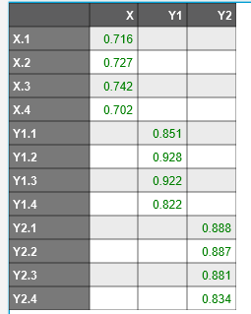

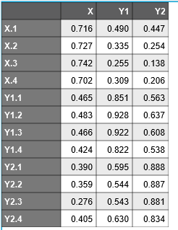
- Cross Loading

- Construct Reliability and Validity
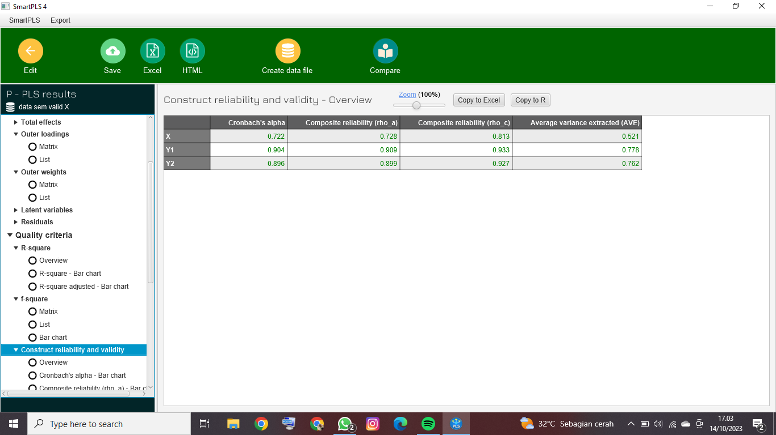

- F-Square
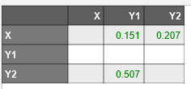

- R-Square
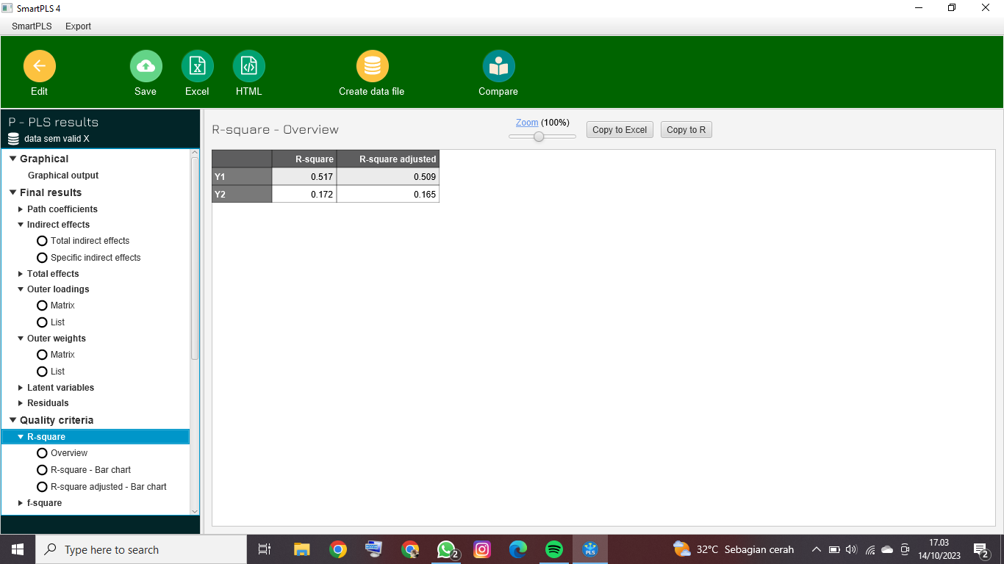

- Path Coefficient
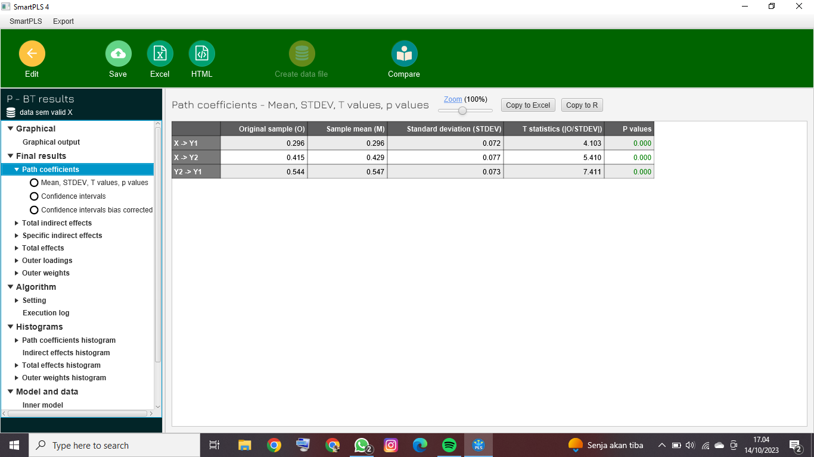

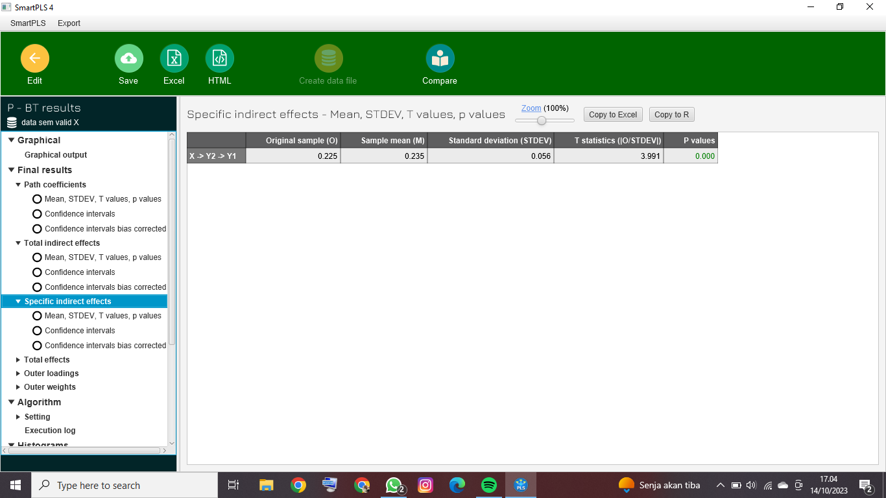
- Specific Indirect Effect

